**LAPORAN KERJA PRAKTEK**

**TRACER ALUMNI BERBASIS ANDROID**

**STUDI KASUS DI FAKULTAS TEKNOLOGI INFORMASI**

Diajukan untuk memenuhi persyaratan kelulusan

Matakuliah TIF335 Kerja Praktek

Disusun Oleh:

DENI HIDAYAT / 311150029

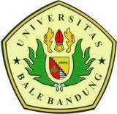

**PROGRAM STUDI TEKNIK INFORMATIKA**

**FAKULTAS TEKNOLOGI INFORMASI**

**UNIVERSITAS BALE BANDUNG**

**2019**

**LEMBAR PENGESAHAN**

**PROGRAM STUDI TEKNIK INFORMATIKA**

**TRACER ALUMNI BERBASIS ANDROID**

**STUDI KASUS DI FAKULTAS TEKNOLOGI INFORMASI**

Disusun Oleh:

DENI HIDAYAT / 311150029

disetujui dan disahkan sebagai

Laporan Kerja Praktek

Bandung, 07 Februari 2019

Koordinator Kerja Praktek

Yaya Suharya, S.Kom., M.T.

NIK. 199704072012001

**LEMBAR PENGESAHAN**

**FAKULTAS TEKNOLOGI INFORMASI**

**UNIVERSITAS BALE BANDUNG**

**TRACER ALUMNI BERBASIS ANDROID**

**STUDI KASUS DI FAKULTAS TEKNOLOGI INFORMASI**

Disusun Oleh:

DENI HIDAYAT / 311150029

disetujui dan disahkan sebagai

Laporan Kerja Praktek

Bandung, 07 Februari 2019

Dekan,

Yudi Herdiana, ST.MT

NIK. 04104808008

**ABSTRAKSI**

Kerja Praktek dilaksanakan di lingkungan Fakultas Teknologi Informasi, mulai tanggal 01 Desember 2018 sampai dengan tanggal 07 Februari 2019. Pelacakan alumni merupakan bagian dari evaluasi fakultas terhadap lulusan program studi sarjana (S1) untuk program studi Teknik Informatika dan Sistem Informasi. Pelacakan alumni sudah di lakukan oleh fakultas melalui aplikasi berbasis web yang beralamat *http://unibba.ac.id/fti/mahasiswa/alumni*. Dari hasil pengamatan penulis aplikasi tersebut masih memiliki banyak kekurangan diantaranya, penggunaan fungsi pilihan lebih dari satu tidak berjalan dengan baik dan sebagai solusinya penulis mengembangkan aplikasi yang serupa dengan diperbaharui berbasis android. Dalam pengembangan aplikasi tersebut penulis melakukan tahapan sebagai berikut, tahap pertama melakukan wawancara dengan pihak Fakultas Teknologi Informasi untuk mendapatkan informasi mengenai sistem pelacakan alumni yang sedang berjalan, tahap kedua mengamati sistem pelacakan alumni yang dalam hal ini berbentuk *google form* dan sudah di sosialiasikan melalui *web* Fti Unibba, tahap selanjutnya adalah melakukan peninjauan pustaka di fakultas yang berkaitan dengan topik kerja praktek di tambah dengan informasi yang sesuai yang diperoleh dari *internet*. Penunjang dalam pengembangan dalam aplikasi ini penulis menggunakan *android studio, genymotion emulator*, *database php mysql*, sedangkan untuk servernya menggunakan server lokal yaitu *xampp* kemudian setelah aplikasi tersebut selesai akan di integrasikan dengan *web* di Fakultas Teknologi Informasi. Pengembangan aplikasi dilakukan dengan cara mengamati sistem yang berjalan dan merumuskan rancangan pembaharuan aplikasi disertai dengan pengembangan *design* pada aplikasi. Diharapkan pengembangan aplikasi ini yang berjudul “Tracer Alumni Berbasis Android Studi Kasus Fakultas Teknologi Informasi” bisa memberikan solusi alternatif untuk pelacakan alumni Fakultas Teknologi Informasi sekaligus memudahkan dalam penggunaannya karena aplikasi ini bisa diakses melalui *smartphone*.

Kata kunci: tracer alumni, android, smartphone.

**KATA PENGANTAR**

Assalmu’alaikum wr. wb.

Puji dan syukur penulis ucapkan kepada Allah Swt yang telah memberikan berupa kesehatan, kesempatan kepada penulis sehingga mampu menyelesaikan laporan kerja praktek ini yang berjudul “Tracer Alumni Berbasis Android Studi Kasus Di Fakultas Teknologi Informasi”.

Kerja praktek ini telah penulis laksanakan dengan baik di Fakultas Teknologi Informasi, yang berlokasi di wilayah kabupaten bandung tepatnya di Jl. R.A.A Wiranatakusumah No.7 Baleendah. Tujuan utama dari kerja praktek ini adalah untuk memantapkan teori dan praktek yang telah dipelajari di kampus dan dapat diselesaikan dengan serta diaplikasikan di lapangan.

Dalam proses pembuatan laporan ini tak lupa saya berterima kasih kepada Bapak Yudi Herdiana, ST.MT Dekan sekaligus Pembimbing kerja praktek yang telah banyak memberikan dorongan semangat dari awal hingga selesainya laporan ini. Tak lupa juga saya mengucapkan terimah kasih kepada teman-teman di kampus yang telah memberikan dorongan moril dan material serta informasi. Juga dengan hormat saya ucapkan terima kasih kepada bapak dan ibu dosen di Fakultas Teknologi Informasi sehingga dapat menerapkan ilmu yang telah diberikan kepada kami.

Tidak ada gading yang tak retak, penulis menyadari bahwa tidak ada sesuatu yang sempurna di dunia ini sehingga saran dan kritik yang membangun untuk perbaikan penulisan dikemudian hari sangat penulis harapkan. Semoga laporan ini dapat diterima dan memberikan manfaat bagi yang membutuhkan.

Bandung, Februari 2019

DENI HIDAYAT

**DAFTAR ISI**

[BAB I PENDAHULUAN I-1](#_Toc1930943)

[I.1 Latar belakang I-1](#_Toc1930944)

[I.2 Lingkup I-2](#_Toc1930945)

[I.3 Tujuan I-2](#_Toc1930946)

[BAB II ORGANISASI/LINGKUNGAN KERJA PRAKTEK II-1](#_Toc1930947)

[II.1 Struktur Organisasi II-1](#_Toc1930948)

[II.2 Lingkup Pekerjaan II-2](#_Toc1930949)

[II.3 Deskripsi Pekerjaan II-3](#_Toc1930950)

[II.4 Jadwal Kerja II-4](#_Toc1930951)

[BAB III PENGETAHUAN/TEORI PENUNJANG KP III-1](#_Toc1930952)

[III.1 Teori Penunjang KP III-1](#_Toc1930953)

[III.1.1 Pengertian Tracer Study III-1](#_Toc1930954)

[III.1.2 Tujuan Tracer Study III-2](#_Toc1930955)

[III.1.3 Manfaat Tracer Study III-2](#_Toc1930956)

[III.1.4 Metode Pengumpulan Data III-3](#_Toc1930957)

[III.1.5 Aplikasi Mobile III-4](#_Toc1930958)

[III.2 Teori Pendukung/Kakas Pembangunan III-11](#_Toc1930959)

[BAB IV PELAKSANAAN KERJA PRAKTEK IV-1](#_Toc1930960)

[IV.1 Input IV-1](#_Toc1930961)

[IV.2 Proses IV-3](#_Toc1930962)

[IV.2.1 Eksplorasi IV-6](#_Toc1930963)

[IV.2.2 Pembangunan Perangkat Lunak IV-9](#_Toc1930964)

[IV.2.3 Pelaporan Hasil Kerja Praktek IV-24](#_Toc1930965)

[IV.3 Pencapaian Hasil IV-29](#_Toc1930966)

[BAB V PENUTUP V-1](#_Toc1930967)

[V.1 Kesimpulan dan saran mengenai pelaksanaan KP V-1](#_Toc1930968)

[V.1.1 Kesimpulan Pelaksanaan Kerja Praktek V-1](#_Toc1930969)

[V.1.2 Saran Pelaksanaan KP V-2](#_Toc1930970)

[V.2 Kesimpulan dan saran mengenai substansi yang digeluti selama KP V-2](#_Toc1930971)

[V.2.1 Kesimpulan mengenai Tracer Alumni Berbasis Android V-2](#_Toc1930972)

[V.2.2 Saran mengenai Tracer Alumni Berbasis Android V-3](#_Toc1930973)

[Lampiran A. TOR A-1](#_Toc1930974)

[Lampiran B. Log Activity B-1](#_Toc1930975)

[Lampiran C. Dokumen Teknik C-1](#_Toc1930976)

**DAFTAR GAMBAR**

[Gambar II‑1 Struktur ogranisasi II-1](#_Toc2014502)

[Gambar III‑1 Komponen *Data Flow Diagram* III-11](#_Toc2014503)

[Gambar IV‑1 Konsep proses *tracer study* IV-3](#_Toc2014504)

[Gambar IV‑2 Eksplorasi Input Angkatan IV-6](#_Toc2014505)

[Gambar IV‑3 Eksplorasi Nomor Pokok Mahasiswa IV-6](#_Toc2014506)

[Gambar IV‑4 Eksplorasi Nomor Telepon / Hp IV-7](#_Toc2014507)

[Gambar IV‑5 Eksplorasi Nomor Telepon Kantor IV-7](#_Toc2014508)

[Gambar IV‑6 Eksplorasi F9 IV-7](#_Toc2014509)

[Gambar IV‑7 Eksplorasi F16 IV-8](#_Toc2014510)

[Gambar IV‑8 Eksplorasi F4 IV-8](#_Toc2014511)

[Gambar IV‑9 Metode *Waterfall* IV-10](#_Toc2014512)

[Gambar IV‑10 *Entity Relationship Diagram (ERD)* IV-11](#_Toc2014513)

[Gambar IV‑11 *Flowchart tracer study* IV-11](#_Toc2014514)

[Gambar IV‑12 DFD Level 0 IV-14](#_Toc2014515)

[Gambar IV‑13 DFD Level 1 IV-15](#_Toc2014516)

[Gambar IV‑14 DFD Level 2 Daftar IV-16](#_Toc2014517)

[Gambar IV‑15 DFD Level 2 *Login* IV-17](#_Toc2014518)

[Gambar IV‑16 DFD Level 2 Kuisioner histori pekerjaan IV-17](#_Toc2014519)

[Gambar IV‑17 DFD Level 2 Informasi lowongan pekerjaan IV-18](#_Toc2014520)

[Gambar IV‑18 DFD Level 2 Kuisioner IV-18](#_Toc2014521)

[Gambar IV‑19 *Relationship(Class Diagram)* IV-19](#_Toc2014522)

[Gambar IV‑20 Gambaran Umum Sistem IV-24](#_Toc2014523)

[Gambar IV‑21 Tampilan utama IV-25](#_Toc2014524)

[Gambar IV‑22 Daftar IV-25](#_Toc2014525)

[Gambar IV‑23 Login aplikasi IV-26](#_Toc2014526)

[Gambar IV‑24 Kuisioner IV-26](#_Toc2014527)

[Gambar IV‑25 Form Identitas *User* IV-27](#_Toc2014528)

[Gambar IV‑26 Menu Aplikasi Utama IV-28](#_Toc2014529)

**DAFTAR TABEL**

[Tabel IV‑1 Jumlah Inputan IV-1](#_Toc1966938)

[Tabel IV‑2 Jumlah Tipe Inputan IV-1](#_Toc1966939)

[Tabel IV‑3 Diagram air proses sistem yang sedang berjalan IV-4](#_Toc1966940)

[Tabel IV‑4 Diagram air proses sistem yang diusulkan IV-5](#_Toc1966941)

[Tabel IV‑5 Perancangan basis data chat IV-20](#_Toc1966942)

[Tabel IV‑6 Perancangan basis data chat\_detail IV-20](#_Toc1966943)

[Tabel IV‑7 Perancangan basis data infoloker IV-21](#_Toc1966944)

[Tabel IV‑8 Perancangan basis data infoloker\_komentar IV-21](#_Toc1966945)

[Tabel IV‑9 Perancangan basis data user IV-22](#_Toc1966946)

[Tabel IV‑10 Perancangan basis data user\_data\_kuisioner IV-22](#_Toc1966947)

[Tabel IV‑11 Perancangan basis data user\_kuisioner IV-23](#_Toc1966948)

[Tabel IV‑12 Perancangan basis data user\_prodi IV-23](#_Toc1966949)

# PENDAHULUAN

## Latar belakang

Tracer alumni saat ini merupakan bagian yang tidak terpisahkan untuk program perguruan tinggi, hal ini digunakan untuk mengevaluasi sejauh mana lulusan sudah di terima oleh masyarakat atau pengguna lulusan baik industri, jasa dan lainnya. Menurut jurnal Very Kunia Bakti 1 , Dairoh 2 dan Trima Mustofa 3 bahwa tracer alumni dibuat dengan menggunakan Metode Waterfall Model.

Pada Fakultas Teknologi Informasi Universitas Bale Bandung (FTI UNIBBA) sudah ada aplikasi tracer alumni dan masih menggunakan aplikasi google form sehingga masih banyak kekurangan terutama dalam hal fungsi pada aplikasi.

Saat penulis melakukan pengamatan pada google form FTI UNIBBA beberapa hal yang penulis temukan adalah fungsi untuk pilihan lebih dari satu tidak berfungsi dengan baik sehingga alumni saat mengisi form tersebut tidak bisa memilih lebih dari satu pilihan dengan hal ini tentunya akan berakibat terhadap hasil rekapitulasi atau statistik pada fungsi report tracer alumni.

Dari jurnal tentang tracer alumni yang di tulis oleh Very Kunia Bakti 1 , Dairoh 2 dan Trima Mustofa 3 dinyatakan bahwa tracer alumni sebaiknya menggunakan aplikasi berbasis web atau menggunakan platform lainnya dan dalam jurnal tersebut disebutkan aplikasi tracer alumni mereka menggunakan aplikasi berbasis web, Pada kerja praktek (KP) ini saya akan mengembangkan aplikasi yang ada dalam bentuk platform android sehingga memudahkan para alumni untuk mengakses aplikasi menggunakan smartphone.

Dari latar belakang yang disampaikan diatas maka penulis akan membuat aplikasi yang sebelumnya google form dengan aplikasi berbasis android dengan demikian penulis mengambil judul KP ini adalah “Tracer Alumni Berbasis Android Studi Kasus Di Fakultas Teknologi Informasi”.

## Lingkup

Lingkup dalam pelaksanaan KP dilakukan pengembangan aplikasi berbasis android sebagai pengembangan lebih lanjut dari aplikasi yang telah dibangun sebelumnya. Proses pengembangan aplikasi berbasis android tersebut dimulai dari analisis kebutuhan hingga pendokumentasian pengembangan perangkat lunak berikut hasil analisa:

1. Pengembangan aplikasi berbasis android untuk memudahkan pengumpulan data alumni.
2. Komunikasi fakultas resmi / alumni dalam berbagi informasi pekerjaan.
3. Informasi data alumni berupa grafik dan list pada smartphone berbasis android.

## Tujuan

Kerja Praktek (KP) dilaksanakan dengan tujuan agar mahasiswa memiliki kemampuan secara profesional untuk menyelesaikan masalah - masalah bidang informatika yang ada dalam dunia kerja, dengan bekal ilmu yang diperoleh selama masa kuliah.

Adapun manfaat dari penulisan laporan ini adalah sebagai berikut:

1. Dengan menggunakan aplikasi yang telah dibuat, diharapkan FTI UNIBBA dapat meningkatkan efisiensi pengumpulan data alumni.
2. Memberikan kemudahan bagi alumni dalam hal pengisian kuisioner dan di input pada aplikasi mobile tersebut.
3. Memberikan kemudahan bagi FTI UNIBBA untuk dapat mengakses data Alumni dan melihat arus aliran data secara lebih mudah dan efisien dengan aplikasi sederhana yang dapat digunakan secara optimal dan cepat.

# ORGANISASI/LINGKUNGAN KERJA PRAKTEK

## Struktur Organisasi

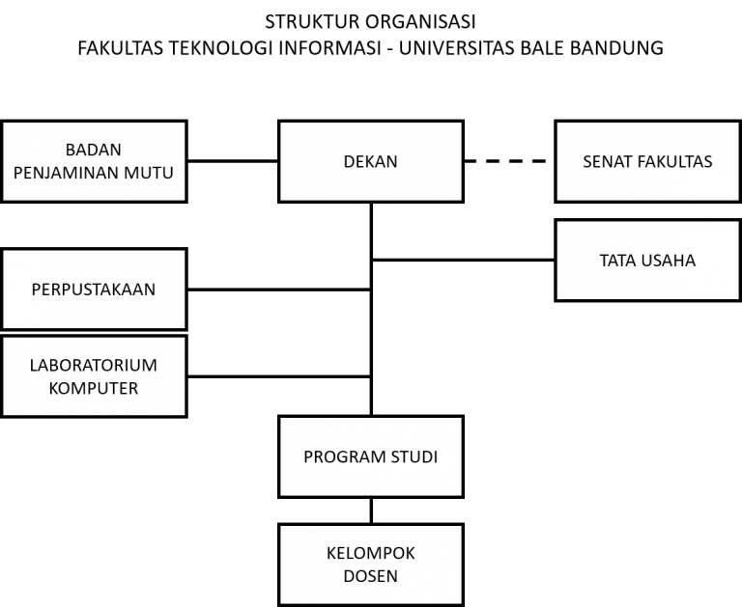

Gambar II‑1 Struktur ogranisasi

sumber http://unibba.ac.id/fti/profil-fakultas/struktur-organisasi/

Visi dan Misi FTI UNIBBA sebagai berikut:

**VISI**

Menjadi Fakultas Teknologi Informasi (FTI) yang unggul dibidang Teknik Informatika dan Sistem Informasi, yang mampu mencetak lulusan dengan keahlian profesional bidang komputer, berperan dalam perkembangan ilmu pengetahuan dan teknologi informasi dan menghasilkan solusi aplikatif bagi dunia usaha/industri yang mampu bersaing dalam tataran global pada tahun 2022.

**MISI**

Menyelenggarakan pendidikan bertarap nasional untuk menghasilkan lulusan yang berbudi pekerti luhur dan berdaya saing global.

1. Menyelenggarakan penelitian yang inovatif dan bermanfaat untuk pengembangan ilmu pengetahuan dan teknologi informasi yang berdaya saing global.
2. Menerapkan ilmu pengetahuan dan teknologi informasi yang inovatif kepada masyarakat, pemerintah, dan sektor swasta sebagai kontribusi pada pembangunan yang berdaya saing global.
3. Menjalin jaringan kerjasama pendidikan, pelatihan, penelitian dan pengabdian kepada masyarakat dengan berbagai pihak untuk meningkatkan kualitas kinerja dan citra.
4. Mewujudkan pelayanan terbaik kepada stakeholders melalui dukungan organisasi dan manajemen fakultas yang efisien dan efektif dengan menerapkan penjaminan mutu dan evaluasi diri secara berkelanjutan.

Universitas Bale Bandung (UNIBBA) adalah lembaga pendidikan tinggi yang berlokasi di wilayah kabupaten bandung tepatnya di Jl. R.A.A Wiranatakusumah No.7 Baleendah.

Dalam melaksanakan KP, didapatkan bimbingan secara langsung dari Bapak Yudi Herdiana, ST.MT selaku dosen pembimbing sekaligus dekan di FTI UNIBBA. dengan demikian, pengembangan aplikasi ini berada di bawah lingkup FTI UNIBBA.

## Lingkup Pekerjaan

Ruang Lingkup aktivitas/kegiatan/pekerjaan yang dilaksanakan oleh mahasiswa dalam KP di FTI UNIBBA (Prodi Teknik Informatika). Pada prinsipnya ruang lingkup pekerjaan yang dilaksanakan pada saat KP harus memiliki relevansi dengan keahlian yang ada pada Prodi di FTI UNIBBA, dimana hal ini dapat berupa usulan dari mahasiswa atau berasal dari instansi tempat KP dilaksanakan. Terdapat dua jenis aktivitas yang menjadi ruang lingkup KP:

1. Aktivitas berbatas waktu, pada aktivitas jenis ini, mahasiswa 'bekerja' purna waktu (masuk setiap hari kerja) di institusi tersebut dan terlibat dalam kegiatan keseharian institusi dengan diberikan tugas tertentu yang umumnya dapat diselesaikan selama pelaksanaan KP.
2. Aktivitas berbatas proyek, pada aktivitas jenis ini, mahasiswa diberikan suatu tugas (proyek) tertentu dan harus diselesaikan tanpa kewajiban untuk masuk setiap hari kerja di institusi tersebut. Mahasiswa dapat mengatur kunjungannya ke institusi secara periodik untuk keperluan-keperluan tertentu sesuai dengan aturan dan kebijakan dari institusi tempat KP.

Jika institusi tidak memberikan tugas tertentu, mahasiswa harus menawarkan jenis aktivitas yang akan dilakukan. Penentuan jenis tugas/proyek/kegiatan sedapat mungkin saling menguntungkan mahasiswa dan institusi tempat pelaksanaan KP.

## Deskripsi Pekerjaan

Deskripsi pekerjaan yang dilakukan selama KP di FTI UNIBBA adalah mengembangkan Sistem Program Studi Alumni yang menangani hal berikut:

1. Melakukan wawancara dengan pihak FTI UNIBBA untuk mendapatkan informasi mengenai sistem yang sedang berjalan dan sistem seperti apa yang diinginkan oleh FTI UNIBBA.
2. Melakukan observasi prototype atau program yang sudah ada dan mengumpulkan data informasi mengenai tracer alumni FTI UNIBBA.
3. Melakukan peninjauan pustaka dari buku-buku yang ada di fakultas berkaitan dengan topik untuk mempermudah dalam mengumpulkan data yang diperlukan.
4. Melakukan deskripsi pekerjaan yang dilakukan sesuai dengan kesepakatan antara peserta KP dengan pihak FTI UNIBBA yang dicantumkan di dalam TOR (Term of Reference) yang dapat dilihat pada Lampiran A.

## Jadwal Kerja

KP dilaksanakan dari tanggal 01 Desember 2018 sampai dengan 31 Januari 2019 selama 8 minggu. Waktu KP adalah dari hari Sabtu, pukul 15.00 s/d 17.00 WIB dan Minggu, pukul 08.00 s/d 12.00 WIB.

Adapun detail kegiatan KP dalam skala harian dapat dilihat pada lampiran B. Secara keseluruhan, realisasi jadwal kerja sesuai dengan rencana yang telah disusun. Selama KP, pengembangan aplikasi tracer study alumni dilakukan oleh penulis. Proses analisis, perancangan, pengujian, dan dokumentasi dilakukan secara bersama-sama.

# PENGETAHUAN/TEORI PENUNJANG KP

## Teori Penunjang KP

Selama pelaksanaan KP di Universitas Bale Bandung, peserta KP menggunakan pengetahuan yang diperoleh selama masa perkuliahan sebagai landasan teori pengembangan aplikasi *tracer study*.

Pengetahuan dan teori yang digunakan antara lain:

1. Metode pengembangan Perangkat Lunak Berbasis Objek diperoleh di mata kuliah TIF316 Rekayasa perangkat Lunak dan TIF325 Pemodelan Simulasi.
2. Konsep RDBMS (*Relational Database Management System*) Teori dan konsep RDMS yang diperoleh di mata kuliah TIF321 Sistem Berkas dan TIF311 Sistem Basis Data.

### Pengertian Tracer Study

Reza Chandra, Renny, Syamsi Ruhama. 2014. *Tracer study* adalah studi pelacakan jejak lulusan/alumni yang dilakukan kepada alumni 2 tahun setelah lulus . *Tracer study* bertujuan untuk mengetahui *outcome* pendidikan dalam bentuk transisi dari dunia pendidikan tinggi ke dunia kerja, output pendidikan yaitu penilaian diri terhadap penguasaan dan pemerolehan kompetensi, proses pendidikan berupa evaluasi proses pembelajaran dan kontribusi pendidikan tinggi terhadap pemerolehan kompetensi serta input pendidikan berupa penggalian lebih lanjut terhadap informasi sosiobiografis lulusan.

Di samping untuk keperluan akreditasi, Ditjen Dikti Kemdiknas juga sejak tahun 2011 menggunakan *tracer study* sebagai alat monitoring adaptasi lulusan perguruan tinggi membantu program pemerintah dalam rangka memetakan kebutuhan dunia kerja dengan demikian FTI UNIBBA akan menekankan kepada setiap alumni untuk mengisi *tracer* alumni untuk kemajuan bersama.

### Tujuan Tracer Study

1. Mengetahui *outcome* pendidikan yang dihasilkan oleh perguruan tinggi kita.
2. Mengetahui kontribusi perguruan tinggi kita terhadap kompetensi yang ada di dunia kerja.
3. Untuk monitoring adaptasi terhadap lulusan perguruan tinggi ketika memasuki dunia kerja yang diperlukan oleh Ditjen Dikti.

### Manfaat Tracer Study

1. Bagi perguruan tinggi

* Dapat mengetahui penyebaran lulusan perguruan tinggi kita (informasi alumni).
* Sebagai bahan evaluasi perguruan tinggi terhadap lulusan yang dihasilkan apakah telah memenuhi standar kompetensi yang sesuai pada dunia kerja.
* Sebagai informasi mengenai kompetensi yang relevan bagi dunia kerja dapat membantu upaya perbaikan kurikulum dan sistem pembelajaran.
* Sebagai salah satu nilai tambah dalam proses akreditasi perguruan tinggi.

1. Bagi Dikti

* Sebagai alat monitoring Ditjen Dikti terhadap lulusan perguruan tinggi ketika memasuki dunia kerja.

1. Bagi industri

* Sebagai media bagi perusahaan untuk melakukan *cross check* terhadap data alumni Perguruan Tinggi yang melamar kerja di perusahaan mereka
* Dapat melihat informasi yang lebih dalam mengenai lulusan perguruan tinggi melalui *tracer study.*
* Sebagai media penilaian terhadap mutu perguruan tinggi

### Metode Pengumpulan Data

Dalam pembuatan penelitian ini banyak memerlukan informasi, sehingga penulis melakukan berbagai metode pengumpulan data – data yang bertujuan untuk memberikan kemudahan bagi penulis maupun pembaca dalam memahami isi penulisan. Penelitian ini dilangsungkan pada objek penelitian. Dalam hal ini data yang penulis kumpulkan terdiri dari data primer dan sekunder, yaitu :

#### Data Primer

Mengumpulkan data secara langsung dari objek yang diteliti. Adapun cara-cara yang dipakai untuk mengumpulkan data tersebut adalah sebagai berikut:

1. Metode Wawancara ( *Interview* )

Penulis mengadakan tanya-jawab dan dialog langsung dengan Pihak FTI UNIBBA. Wawancara dilakukan untuk mencari atau menemukan informasi terhadap proses yang dilakukan dalam kegiatan *tracer* alumni.

1. Metode Dokumentasi

Penulis melakukan pengumpulan data atau dokumen petunjuk pelaksanaan kegiatan tracer alumni. Bentuk dokumen yang dikumpulkan dapat berupa peraturan pemerintah maupun peraturan FTI UNIBBA.

1. Metode Observasi

Pada metode ini penulis melakukan pengamatan langsung terhadap objek yang akan diteliti yang bertujuan untuk memperkuat data, mengetahui serta mendapatkan informasi secara langsung. Bagaimana sistem yang sedang berjalan pada kegiatan tracer alumni di FTI UNIBBA.

#### Data Sekunder

Data sekunder yang diperoleh dan digunakan berupa pengetahuan teoritis yang penulis peroleh selama ini, baik dari bahan – bahan buku yang penulis dapat dari fakultas, beberapa sumber maupun media internet yang berhubungan dengan penelitian ini. Pencarian lewat media internet dilakukan dengan cara melakukan pencarian ke situs – situs atau jurnal – jurnal untuk kelengkapan data penelitian yang berhubungan dengan judul penelitian yang penulis buat dan bermanfaat untuk memperjelas masalah dan menjadi lebih operasional dalam penelitian, karena didasarkan pada data sekunder yang tersedia. Sumber tersebut baik berupa catatan maupun yang bersumber dari media cetak dan elektronik yang relevan dengan penelitian ini.

### Aplikasi Mobile

Menurut Buyens (2001) aplikasi mobile berasal dari kata *application* dan *mobile*. *Application* yang artinya penerapan, lamaran, penggunaan. Secara istilah aplikasi adalah program siap pakai yang direka untuk melaksanakan suatu fungsi bagi pengguna atau aplikasi yang lain dan dapat digunakan oleh sasaran yang dituju sedangkan *mobile* dapat di artikan sebagai perpindahan dari suatu tempat ke tempat yang lain.

Aplikasi *mobile* merupakan salah satu hasil dari perkembangan teknologi di dunia. Aplikasi yang dulunya hanya untuk perangkat komputer, sekarang ini sudah ada aplikasi untuk perangkat genggam seperti PDA atau telepon selular. Aplikasi *mobile* sangat mudah untuk didapatkan melalui *play store* dari berbagai platform (iOS, Android, BlackBerry, atau Windows Phone).

Klasifikasi aplikasi dapat dibagi menjadi 2 (dua) yaitu:

1. Aplikasi software spesialis, program dengan dokumentasi tergabung yang dirancang untuk menjalankan tugas tertentu.
2. Aplikasi paket, dengan dokumentasi tergabung yang dirancang untuk jenis masalah tertentu.

Dalam pembangunan aplikasi mobile tracer alumni teori penunjang kp adalah sebagai berikut:

#### Android Studio

Android Studio adalah Lingkungan Pengembangan Terpadu - Integrated Development Environment (IDE) untuk pengembangan aplikasi Android, berdasarkan IntelliJ IDEA . Selain merupakan editor kode IntelliJ dan alat pengembang yang berdaya guna, Android Studio menawarkan fitur lebih banyak untuk meningkatkan produktivitas Anda saat membuat aplikasi Android, misalnya:

1. Sistem versi berbasis Gradle yang fleksibel
2. Emulator yang cepat dan kaya fitur
3. Lingkungan yang menyatu untuk pengembangan bagi semua perangkat Android
4. Instant Run untuk mendorong perubahan ke aplikasi yang berjalan tanpa membuat APK baru
5. Template kode dan integrasi GitHub untuk membuat fitur aplikasi yang sama dan mengimpor kode contoh
6. Alat pengujian dan kerangka kerja yang ekstensif
7. Alat Lint untuk meningkatkan kinerja, kegunaan, kompatibilitas versi, dan masalah-masalah lain
8. Dukungan C++ dan NDK
9. Dukungan bawaan untuk Google Cloud Platform, mempermudah pengintegrasian Google Cloud Messaging dan App Engine Sumber https://developer.android.com/studio/intro/?hl=id

#### Android Sdk

Android-SDK merupakan tools bagi para programmer yang ingin mengembangkan aplikasi berbasis google android. Android SDK mencakup seperangkat alat pengembangan yang komprehensif. Android SDK terdiri dari *debugger, libraries, handset emulator*,dokumentasi, contoh kode, dan tutorial. Saat ini Android sudah mendukung arsitektur x86 pada Linux (distribusi Linux apapun untuk desktop modern), Mac OS X 10.4.8 atau lebih, Windows XP atau Vista. Persyaratan mencakup JDK, Apache Ant dan Python 2.2 atau yang lebih baru. IDE yang didukung secara resmi adalah Eclipse 3.2 atau lebih dengan menggunakan plugin Android Development Tools (ADT), dengan ini pengembang dapat menggunakan teks *editor* untuk mengedit file Java dan XML serta menggunakan peralatan *command line* untuk menciptakan, membangun, melakukan *debug* aplikasi Android dan pengendalian perangkat Android (misalnya, *reboot*, menginstal paket perangkat lunak dengan jarak jauh). Sumber https://itlearningcenter.id/pengertian-android-sdk-software-development-kit/

#### API (Application Programming Interface)

Antarmuka pemrograman aplikasi API *(Application Programming Interface)* adalah sekumpulan perintah, fungsi, dan protokol yang dapat digunakan oleh *programmer* saat membangun perangkat lunak untuk sistem operasi tertentu. *API* memungkinkan *programmer* untuk menggunakan fungsi standar untuk berinteraksi dengan sistem operasi. API dapat menjelaskan cara sebuah tugas (*task*) tertentu dilakukan. Dalam API itu terdapat fungsi-fungsi/perintah-perintah untuk menggantikan bahasa yang digunakan dalam *system calls* dengan bahasa yang lebih terstruktur dan mudah dimengerti oleh programmer. Sumber https://id.wikipedia.org/wiki/Antarmuka\_pemrograman\_aplikasi

#### Genymotion Emulator

Genymotion emulator adalah sebuah Android x86 yang dijalankan di atas Virtualbox, hanya saja kita diberikan sebuah antarmuka yang mudah atau *user friendly*, hingga kita dapat mengoperasikannya dengan mudah cukup klik dan klik sehingga menjadi media alat bantu dalam pengembangan aplikasi android. Genymotion memiliki dua versi yakni versi *personal edition* dan *business* dan sudah pasti memiliki perbedaan. Untuk mengecek perbedaannya disitusnya (https://www.genymotion.com/#!/store). Dalam KP penulis menggunakan Genymotion versi *personal edition*, lebih ringan dibandingkan dengan menggunakan emulator bawaan dari android studio. versi *personal edition* dari Genymotion ini sudah cukup bagus dan dapat digunakan untuk keperluan menjalakan aplikasi android atau *developing* sebagai perantara android studio dengan *emulator* untuk pengetesan dalam pembuatan aplikasi android tersebut. Sumber https://situsali.com/genymotion-si-android-emulator-yang-ringan/

#### Java

Java adalah bahasa pemrograman yang dapat dijalankan di berbagai komputer termasuk telepon genggam. Bahasa ini awalnya dibuat oleh James Gosling saat masih bergabung di Sun Microsystems saat ini merupakan bagian dari Oracle dan dirilis tahun 1995. Bahasa ini banyak mengadopsi sintaksis yang terdapat pada C dan C++ namun dengan sintaksis model objek yang lebih sederhana serta dukungan rutin-rutin aras bawah yang minimal. Aplikasi-aplikasi berbasis java umumnya dikompilasi ke dalam p-code (*bytecode*) dan dapat dijalankan pada berbagai Mesin Virtual Java (JVM). Java merupakan bahasa pemrograman yang bersifat umum/non-spesifik (*general purpose*), dan secara khusus didisain untuk memanfaatkan dependensi implementasi seminimal mungkin. Karena fungsionalitasnya yang memungkinkan aplikasi java mampu berjalan di beberapa platform sistem operasi yang berbeda, java dikenal pula dengan slogannya, "Tulis sekali, jalankan di mana pun". Saat ini java merupakan bahasa pemrograman yang paling populer digunakan, dan secara luas dimanfaatkan dalam pengembangan berbagai jenis perangkat lunak aplikasi ataupun aplikasi. Sumber https://id.wikipedia.org/wiki/Java

#### JSON(JavaScript Object Notation)

JSON (*JavaScript Object Notation*) adalah format pertukaran data yang ringan, mudah dibaca dan ditulis oleh manusia, serta mudah diterjemahkan dan dibuat (generate) oleh komputer. JSON adalah struktur data yang *universal*, dalam artian bisa digunakan dalam berbagai bahasa pemrograman. Hampir semua bahasa pemrograman mendukung penuh JSON dalam berbagai format. Hal ini memungkinkan format data yang dapat dipertukarkan menggunakan bahasa pemrograman juga menggunakan dasar dari struktur JSON. Format ini dibuat berdasarkan bagian dari Bahasa Pemprograman JavaScript, Standar ECMA-262 Edisi ke-3 - Desember 1999. JSON merupakan format teks yang tidak bergantung pada bahasa pemprograman apapun karena menggunakan gaya bahasa yang umum digunakan oleh programmer keluarga C termasuk C, C++, C#, Java, JavaScript, Perl, Python dll. Oleh karena sifat-sifat tersebut, menjadikan JSON ideal sebagai bahasa pertukaran-data. JSON dibangun di atas dua struktur:

1. Kumpulan pasangan nama/nilai. Pada beberapa bahasa, hal ini dinyatakan sebagai objek (*object*), rekaman (*record*), struktur (*struct*), kamus (*dictionary*), tabel hash (*hash table*), daftar berkunci (*keyed list*), atau *associative array*.
2. Daftar nilai terurutkan (*an ordered list of values*). Pada kebanyakan bahasa, hal ini dinyatakan sebagai larik (*array*), vektor (*vector*), daftar (*list*), atau urutan (*sequence*).

Hampir semua bahasa pemrograman modern mendukungnya dalam satu bentuk atau lainnya. Sumber https://www.json.org/json-id.html

#### JDK (Java Development Kit)

Java JDK adalah sebuah perangkat lunak yang digunakan untuk melakukan proses kompilasi dari kode java ke *bytecode* yang dapat dimengerti dan dapat dijalankan oleh *JRE (Java Runtime Envirotment*). JDK wajib terinstall pada komputer yang akan melakukan proses pembuatan aplikasi berbasis java, namun tidak wajib terinstall di komputer yang akan menjalankan aplikasi yang dibangun dengan java Sumber https://jayusman.com/penjelasan-jdk/

#### Pencil

aplikasi ini sering digunakan untuk membuat sebuah rancangan ataupun desain aplikasi desktop, mobile dan juga aplikasi berbasis web. Dengan menggunakan Pencil, kalian hanya perlu fokus pada desainnya saja, tanpa perlu memikirkan coding terlebih dahulu. Aplikasi ini juga dapat digunakan untuk membuat flowchart. Pada pembuatan DFD penulis menggunakan aplikasi ini, pastinya akan sangat terbantu dari sebuah program yang telah dibuat. Project yang dibuat, dapat langsung di export menjadi sebuah gambar (.png), halaman web (.html), .pdf, hingga .svg. Sumber https://www.tutorialpemrograman.com/others/cara-membuat-design-aplikasi-dengan-pencil-3/

#### Postman

Postman adalah sebuah aplikasi (berupa *plugin*) untuk browser *chrome*, fungsinya adalah sebagai *Rest Client* atau istilahnya adalah aplikasi yang digunakan untuk melakukan uji coba *Rest Api* dengan format json *encode request* dan *response* yang telah kita buat. Sumber https://blog.pranawa.com/step-by-step-belajar-rest-api-menggunakan-flask-di-windows-instalasi-postman/

#### Visual Studio Code

Visual Studio Code atau VS Code adalah teks editor *open-source* berbasis Electron yang diracik oleh Microsoft. Layaknya aplikasi editor kode lain seperti Sublime atau Atom, Visual Studio Code mendukung berbagai jenis bahasa pemrograman. Mulai dari JavaScript, Java, PHP, C++, C#, Go, JSON, dan lainnya. Aplikasi editor ini bahkan secara otomatis mengidentifikasi jenis bahasa pemrograman yang digunakan dan memberikan variasi warna sesuai dengan setiap fungsi dalam rangkaian kode tersebut. Visual Studio Code juga telah terintegrasi ke GitHub. Jadi kamu bisa memanggil dan menyimpan semua kode aplikasi yang sedang kamu kerjakan langsung dari aplikasi. Sumber https://www.petanikode.com/text-editor-vscode/

#### Xampp

Xampp adalah perangkat lunak bebas, yang mendukung banyak sistem operasi, merupakan kompilasi dari beberapa program. Xampp yang merupakan singkatan dari Apache, MySQL, PHP dan Perl Nama XAMPP merupakan singkatan dari X (empat sistem operasi apapun), Apache, MySQL, PHP dan Perl. sedangkan huruf “X” dimaksudkan sebagai suatu *software* yang dapat dijalankan di empat OS utama seperti Windows, Mac OS, Linux dan Solaris. Istilah ini seringkali disebut dengan *cross platform* *(software multi OS)* Fungsinya adalah sebagai server yang berdiri sendiri (localhost), yang terdiri atas program Apache HTTP Server, MySQL database, dan penerjemah bahasa yang ditulis dengan bahasa pemrograman PHP dan Perl. Program ini tersedia dalam GNU *General Public License* dan bebas, merupakan web server yang mudah digunakan yang dapat melayani tampilan halaman web yang dinamis. Mengenal bagian XAMPP yang biasa digunakan pada umumnya:

1. htdoc adalah folder tempat meletakkan berkas-berkas yang akan dijalankan, seperti berkas PHP, HTML dan skrip lain.
2. phpMyAdmin merupakan bagian untuk mengelola basis data MySQL yang ada dikomputer. Untuk membukanya, buka browser lalu ketikkan alamat http://localhost/phpMyAdmin, maka akan muncul halaman phpMyAdmin.
3. Kontrol Panel yang berfungsi untuk mengelola layanan (service) XAMPP. Seperti menghentikan (stop) layanan, ataupun memulai (start). Sumber https://id.wikipedia.org/wiki/XAMPP

Berikut Komponen yang terdapat pada Xampp:

##### Apache

Server HTTP Apache atau Server Web/WWW Apache adalah *server web* yang dapat dijalankan di banyak sistem operasi seperti (Unix, BSD, Linux, Microsoft Windows dan Novell Netware serta *platform* lainnya) yang berguna untuk melayani dan memfungsikan situs web. Protokol yang digunakan untuk melayani fasilitas web/www ini menggunakan Http. Apache merupakan perangkat lunak sumber terbuka dikembangkan oleh komunitas terbuka yang terdiri dari pengembang-pengembang di bawah naungan Apache *Software Foundation*. Sumberhttps://id.wikipedia.org/wiki/Apache\_HTTP\_Server

##### MySQL

MySQL adalah sebuah perangkat lunak sistem manajemen basis data SQL (bahasa Inggris: *database management system*) atau DBMS yang *multi thread*, multi-user, dengan sekitar 6 juta instalasi di seluruh dunia. MySQL AB membuat MySQL tersedia sebagai perangkat lunak gratis dibawah lisensi *GNU General Public License* (GPL), tetapi mereka juga menjual dibawah lisensi komersial untuk kasus-kasus dimana penggunaannya tidak cocok dengan penggunaan GPL Tidak sama dengan proyek-proyek seperti Apache, di mana perangkat lunak dikembangkan oleh komunitas umum, dan hak cipta untuk kode sumber dimiliki oleh penulisnya masing-masing, MySQL dimiliki dan disponsori oleh sebuah perusahaan komersial Swedia MySQL AB, di mana memegang hak cipta hampir atas semua kode sumbernya. Kedua orang Swedia dan satu orang Finlandia yang mendirikan MySQL AB adalah: David Axmark, Allan Larsson, dan Michael "Monty" Widenius. Sumber https://id.wikipedia.org/wiki/MySQL

##### Php

Php adalah singkatan dari "PHP: Hypertext Prepocessor", yaitu bahasa pemrograman yang digunakan secara luas untuk penanganan pembuatan dan pengembangan sebuah situs web dan bisa digunakan bersamaan dengan HTML. PHP diciptakan oleh Rasmus Lerdorf pertama kali tahun 1994. Pada awalnya PHP adalah singkatan dari "Personal Home Page Tools". Selanjutnya diganti menjadi FI *("Forms Interpreter").* Sejak versi 3.0, nama bahasa ini diubah menjadi "PHP: Hypertext Prepocessor" dengan singkatannya "PHP". Sumber https://id.wikibooks.org/wiki/Pemrograman\_PHP/Pendahuluan/Pengertian\_PHP

##### Phpmyadmin

Phpmyadmin adalah perangkat lunak bebas yang ditulis dalam bahasa pemrograman Php yang digunakan untuk menangani administrasi Mysql melalui Jejaring Jagat Jembar (*World Wide Web*). Phpmyadmin merupakan bagian untuk mengelola basis data Mysql yang ada di komputer. Untuk membukanya, buka browser lalu ketikkan alamat http://localhost/phpmyadmin, maka akan muncul halaman Phpmyadmin. Di situ nantinya seseorang bisa membuat (*create*) basis data baru, dan mengelolanya dengan mendukung berbagai operasi *Mysql*, diantaranya (mengelola basis data, tabel-tabel, bidang (*fields*), relasi (*relations*), indeks, pengguna (*users*), perijinan (*permissions*), dan lain-lain). Pada dasarnya, mengelola basis data dengan *Mysql* harus dilakukan dengan cara mengetikkan baris-baris perintah yang sesuai (*command line*) untuk setiap maksud tertentu. Sumber https://id.wikipedia.org/wiki/PhpMyAdmin

#### Xml

XML *(Extensible Markup Language)* adalah bahasa markup untuk keperluan umum yang disarankan oleh W3C untuk membuat dokumen markup keperluan pertukaran data antar sistem yang beraneka ragam. XML merupakan kelanjutan dari HTML *(HyperText Markup Language)* yang merupakan bahasa standar untuk melacak Internet. Sumber https://id.wikipedia.org/wiki/XML

### DFD (Data Flow Diagram)

Data Flow Diagram (DFD) merupakan suatu cara atau metode untuk membuat rancangan sebuah sistem yang mana berorientasi pada alur data yang bergerak pada sebuah sistem nantinya. Pada pembuatannya, DFDlevel 0 atau Level Konteks terdiri dari 1 proses, sejumlah *terminator* dan *data flow input/output*, tanpa *data store*. Jumlah *terminator* dan *data flow* dari atau ke *terminator* di semua level DFD sama.

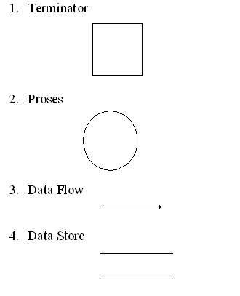

Gambar III‑1 Komponen *Data Flow Diagram*

Komponen DFD (Data Flow Diagram):

1. *User / Terminator:* Kesatuan diluar sistem (*external entity*) yang memberikan input ke sistem atau menerima output dari sistem berupa orang, organisasi, atau sistem lain.
2. *Process*: Aktivitas yang mengolah input menjadi output.
3. *Data Flow:* Aliran data pada sistem (antar proses, antara terminator & proses, serta antara proses & *data store*).
4. *Data Store*: Penyimpanan data pada database, biasanya berupa tabel. Sumber: http://duniasisteminformasi.blogspot.com/2011/04/pengertian-dfd-data-flow-diagram.html

### Entity Relationship Diagram (ERD)

Tabel III‑1 Tabel Simbol ERD

|  |  |
| --- | --- |
| **Notasi** | **Keterangan** |
| C:\Users\EDP\AppData\Local\Temp\ksohtml\clip_image6.png | Entitas, yaitu kumpulan dari objek yang dapat diidentifikasi secara unik. |
| C:\Users\EDP\AppData\Local\Temp\ksohtml\clip_image7.png | Relasi, yaitu hubungan yang terjadi antara satu atau lebih entitas. Jenis hubungan antara lain: satu ke satu, satu ke banyak dan banyak ke banyak. |
|  | Atribut, yaitu karakteristik dari entity atau relasi yang merupakan penjelasan detail dari entitas |
| C:\Users\EDP\AppData\Local\Temp\ksohtml\clip_image11.png | Garis, hubungan antara entity dengan atributnya dan himpunan entitas dengan himpunan relasi. |
| C:\Users\EDP\AppData\Local\Temp\ksohtml\clip_image12.png | Input/output data, yaitu proses input/output data, parameter dam informasi. |
| C:\Users\EDP\AppData\Local\Temp\ksohtml\clip_image13.png | Media penyimpanan. menggunakan perangkat *hard disk.* |
| C:\Users\EDP\AppData\Local\Temp\ksohtml\clip_image17.pngC:\Users\EDP\AppData\Local\Temp\ksohtml\clip_image16.png | Digunakan untuk memberikan keterangan yang lainnya. |
| C:\Users\EDP\AppData\Local\Temp\ksohtml\clip_image15.png C:\Users\EDP\AppData\Local\Temp\ksohtml\clip_image14.png | Simbol yang digunakan untuk menunjukan sambungan dari bagian alir yang terputus dihalaman yang sama maupun di halaman yang lain. |

Menurut salah satu para ahli, Brady dan Loonam (2010), Entity Relationship diagram (ERD) merupakan teknik yang digunakan untuk memodelkan kebutuhan data dari suatu organisasi, biasanya oleh *System Analys* dalam tahap analisis persyaratan proyek pengembangan system. Sementara seolah-olah teknik diagram atau alat peraga memberikan dasar untuk desain database relasional yang mendasari sistem informasi yang dikembangkan. Pada dasarnya ada tiga komponen yang digunakan, yaitu :

1. Entiti

Entiti merupakan objek yang mewakili sesuatu yang nyata dan dapat dibedakan dari sesuatu yang lain. Simbol dari entiti ini biasanya digambarkan dengan persegi panjang.

1. Atribut

Setiap entitas pasti mempunyai elemen yang disebut atribut yang berfungsi untuk mendes-kripsikan karakteristik dari entitas tersebut. Isi dari atribut mempunyai sesuatu yang dapat mengidentifikasikan isi elemen satu dengan yang lain. Gambar atribut diwakili oleh simbol elips.

1. Hubungan / Relasi

Hubungan antara sejumlah entitas yang berasal dari himpunan entitas yang berbeda.

Relasi yang terjadi diantara dua himpunan entitas (misalnya A dan B) dalam satu basis data yaitu:

1. Satu ke satu (*One to one*)

Hubungan relasi satu ke satu yaitu setiap entitas pada himpunan entitas A berhubungan paling banyak dengan satu entitas pada himpunan entitas B.

1. Satu ke banyak (*One to many*)

Setiap entitas pada himpunan entitas A dapat berhubungan dengan banyak entitas pada himpunan entitas B, tetapi setiap entitas pada entitas B dapat berhubungan dengan satu entitas pada himpunan entitas A.

1. Banyak ke banyak (*Many to many*)

Setiap entitas pada himpunan entitas A dapat berhubungan dengan banyak entitas pada himpunan entitas B.

### Flowchart (Bagan Alir Dokumen)

Tabel III‑2 Simbol Flowchart

|  |  |
| --- | --- |
| **Simbol** | **Keterangan** |
| C:\Users\EDP\AppData\Local\Temp\ksohtml\clip_image3.png | Menunjukan dokumen yang digunakan untuk *input* dan *output* baik secara manual maupun komputerisasi. |
| C:\Users\EDP\AppData\Local\Temp\ksohtml\clip_image4.png | Menunjukan pekerjaan yang dilakukan secara manual. |
| C:\Users\EDP\AppData\Local\Temp\ksohtml\clip_image5.png | Menunjukan proses dari operasi program komputer. |
| C:\Users\EDP\AppData\Local\Temp\ksohtml\clip_image6.png | Menunjukan arsip |
| C:\Users\EDP\AppData\Local\Temp\ksohtml\clip_image7.png | Digunakan untuk memberikan awal dan akhir suatu proses. |
| C:\Users\EDP\AppData\Local\Temp\ksohtml\clip_image15.png | Digunakan untuk memberikan arus dari proses. |
| C:\Users\EDP\AppData\Local\Temp\ksohtml\clip_image9.png | Digunakan untuk suatu penyeleksian kondiri didalam program. |
| C:\Users\EDP\AppData\Local\Temp\ksohtml\clip_image10.png | Menunjukan input yang menggunakan *keyboard.* |

Bagan alir yang menunjukkan arus dari laporan formulir termasuk tembusan-tembusannya (Jogiyanto H.M, 2005). Gambaran dalam bentuk diagram alir dari algoritma-algoritma dalam suatu program, yang menyatakan arah alur program tersebut. Berikut adalah beberapa simbol yang digunakan dalam menggambar suatu flowchart dijelaskan pada tabel (Pahlevy. 2010). Flowchart adalah Bagan-bagan yang mempunyai arus yang menggambarkan langkah-langkah penyelesaian suatu masalah. Flowchart merupakan cara penyajian dari suatu algoritma.

## Teori Pendukung/Kakas Pembangunan

*Software* atau *tools* pendukung yang digunakan dalam pembangunan aplikasi *mobile tracer study* alumni antara lain:

1. XAMPP (Php, MySql)
2. Visual Studio Code
3. Postman
4. Genymotion Emulator
5. Android Studio
6. Android Sdk
7. Java Jdk 8 (Recommend)
8. Pencil

# PELAKSANAAN KERJA PRAKTEK

## Input

Sistem yang saat ini di gunakan oleh alumni mahasiswa FTI UNIBBA, alumni mengakses ke link yang sudah di sediakan oleh fakultas di http://unibba.ac.id/fti/mahasiswa/alumni yang terdiri dari:

Tabel IV‑1 Jumlah Inputan

|  |  |  |
| --- | --- | --- |
| **JUMLAH INPUTAN** | | |
| **NO** | **KETERANGAN** | **JUMLAH** |
| 1 | Halaman 1 | 2 |
| 2 | Halaman 2 | 4 |
| 3 | Halaman 3 | 7 |
| 4 | Halaman 4 | 17 |
| **TOTAL** | | **30** |

Tabel IV‑2 Jumlah Tipe Inputan

|  |  |  |
| --- | --- | --- |
| **JUMLAH TIPE INPUTAN** | | |
| **NO** | **NAMA** | **JUMLAH** |
| 1 | Button | 7 |
| 2 | Edit text | 15 |
| 3 | Combobox | 1 |
| 4 | Radiobutton | 131 |
| 5 | Checkbox | 19 |
| **TOTAL** | | **173** |

1. Pada halaman ke 1 form tampilan tracer alumni data yang harus dimasukkan adalah : Email \* dan Angkatan \*.

Ket : jika ada tanda (\*) berarti wajib di isi.

1. Pada halaman ke 2 form tampilan tracer alumni F1.Identitas data yang harus di masukan adalah : Nomor pokok mahasiswa \*, Nomor Telepon/HP \*, Nama Lengkap \* , Program Studi \*.

Ket : jika ada tanda (\*) berarti wajib di isi.

1. Pada halaman ke 3 form tampilan tracer alumni F2 Tracer studypenekanan pada metode pembelajaran yang dilaksanakan di program studi data yang harus di masukan adalah : Diskusi \*, Magang \*, Partisipasi Proyek dan Riset \*, Perkuliahan \*, Demonstrasi \*, Kerja Lapangan \*, Praktikum \*.

Ket : jika ada tanda (\*) berarti wajib di isi.

1. Pada halaman ke 4 atau terakhir form tampilan tracer alumni Tracer Studydata yang harus di masukan adalah : F17-1: Pada saat lulus, pada tingkat mana kompetensi di bawah ini anda kuasai? (A), Instansi / Perusahaan (Bagi yang sudah bekerja), F11: Apa jenis perusahaan/instansi/institusi tempat anda bekerja sekarang?, F4: Bagaimana anda mencari pekerjaan tersebut? Jawaban bisa lebih dari satu \*, F17-2: Pada saat ini, pada tingkat mana kompetensi di bawah ini diperlukan dalam pekerjaan? (B), F5: Berapa bulan waktu yang dihabiskan (sebelum dan sesudah kelulusan) untuk memeroleh pekerjaan pertama?, F8: Apakah anda bekerja saat ini (termasuk kerja sambilan dan wirausaha)? \*, F16: Jika menurut anda pekerjaan anda saat ini tidak sesuai dengan pendidikan anda, mengapa anda mengambilnya? Jawaban bisa lebih dari satu, F10: Apakah anda aktif mencari pekerjaan dalam 4 minggu terakhir? Pilihlah Satu Jawaban kemudian lanjut ke F17, F7a: Berapa banyak perusahaan/instansi/institusi yang mengundang anda untuk wawancara?, F15: Tingkat pendidikan apa yang paling tepat/sesuai untuk pekerjaan anda saat ini?, Nomor Telepon Kantor, F14: Seberapa erat hubungan antara bidang studi dengan pekerjaan anda?, F6: Berapa perusahaan/instansi/institusi yang sudah anda lamar (lewat surat atau e-mail) sebelum anda memeroleh pekerjaan pertama?, F9: Bagaimana anda menggambarkan situasi anda saat ini? Jawaban bisa lebih dari satu \*, F8: Apakah anda bekerja saat ini (termasuk kerja sambilan dan wirausaha)? \*, F3: Kapan anda mulai mencari pekerjaan? Mohon pekerjaan sambilan tidak dimasukkan \*, F7: Berapa banyak perusahaan/instansi/institusi yang merespons lamaran anda? \*, F13: Kira-kira berapa pendapatan anda setiap bulannya?.

Ket : jika ada tanda (\*) berarti wajib di isi.

Tahapan 1 sampai 4 adalah input yang ada di program yang sedang berjalan.

Pada Input yang di usulkan pada pengembangan aplikasi tracer alumni adalah informasi lowongan kerja, *chatting*, set lokasi alumni, map lokasi alamat alumni dan FTI UNIBBA.

## Proses

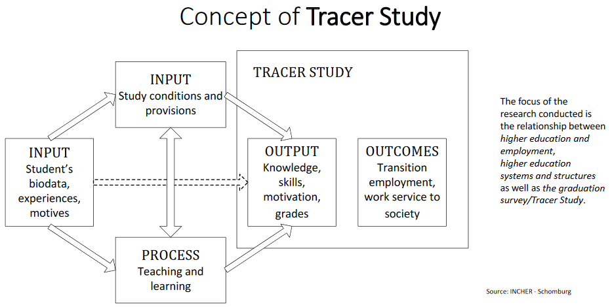

Gambar IV‑1 Konsep proses *tracer study*

sumber https://tracer.itb.ac.id/id/tentang/tentang-tracer-study

Proses pada aplikasi tracer study dimulai dari respon mahasiswa yang sudah lulus untuk mengisi biodata, kuisioner dan selanjutnya masuk ke tahap proses mengajar dan belajar sewaktu pendidikan di FTI UNIBBA, diteruskan ke penyimpanan data jika pengisian sudah selesai untuk outputnya berupa dashboard grafik serta laporan sudah berapa orang yang telah mendaftar di aplikasi tracer study tersebut. Hasil dari proses tersebut menjadi tinjauan FTI UNIBBA untuk dapat mengetahui peran alumni setelah lulus bagi yang sudah bekerja, wirausaha maupun yang belum bekerja serta peta lokasi alamat dan biodata alumni selanjutnya proses KP dapat dibagi menjadi beberapa tahap, yaitu eksplorasi, pembangunan perangkat lunak, dan pelaporan hasil KP berikut adalah proses sistem proses yang sedang berjalan dan sistem yang diusulkan.

Proses sistem yang sedang berjalan:

Tabel IV‑3 Diagram air proses sistem yang sedang berjalan

|  |  |  |
| --- | --- | --- |
| **APLIKASI** | **ALUMNI** | **DATASOURCE** |
| Alumni  akses aplikasi  Start  End  Form input/pilih  Data Identitas  Penyimpanan Data ke Database  Form input/pilih Data jawaban  Tracer Study  Alumni  melihat rekap/hasil  di Dashboard |  |  |

Proses sistem yang diusulkan:

Tabel IV‑4 Diagram air proses sistem yang diusulkan

|  |  |  |
| --- | --- | --- |
| **APLIKASI** | **ALUMNI** | **DATASOURCE** |
| Start  Form input/pilih  Data Identitas  Form input/pilih Data jawaban  Tracer Study  Alumni  akses aplikasi  Fitur menu yang di usulkan:   * Informasi   lowongan kerja   * Mengirim pesan antar alumni * Set Lokasi alumni * Lihat lokasi   alumni & fakultas  End  Penyimpanan Data ke Database  Alumni  melihat rekap/hasil  di Dashboard |  |  |

Kesimpulan dari tabel data diagram air (*flow map*) tersebut adalah penambahan fitur dan fungsi pada aplikasi *tracer study* dan *management datasource* alumni sehingga data tersebut tersimpan di server untuk mengakses dan monitoring alumni oleh pihak FTI UNIBBA sejauh mana peran alumni setelah lulus dari pendidikan serta memper-erat hubungan dan komunikasi antara alumni maupun dengan FTI UNIBBA,

### Eksplorasi

Eksplorasi yang di lakukan mengenai *tracer study* untuk temuan kekurangan pada aplikasi yang sedang berjalan adalah sebagai berikut:

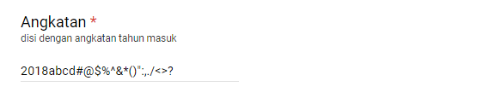

Gambar IV‑2 Eksplorasi Input Angkatan

Pada pengisian input angkatan seharusnya angka, belum menggunakan validasi inputan angka dan memberi maksimal tahun supaya tidak memilih tahun yang lebih dari tahun sekarang.

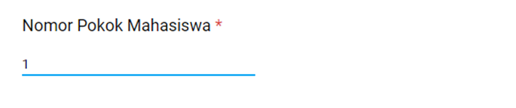

Gambar IV‑3 Eksplorasi Nomor Pokok Mahasiswa

Pada pengisian nomor pokok mahasiswa belum menggunakan validasi input minimal karakter nomor pokok mahasiswa sesuai dengan ketentuan FTI UNIBBA, jadi pengisian bebas tetap bisa melanjutkan atau ke halaman berikutnya.



Gambar IV‑4 Eksplorasi Nomor Telepon / Hp

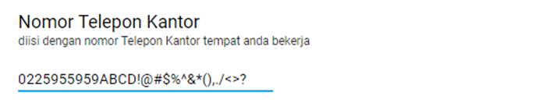

Gambar IV‑5 Eksplorasi Nomor Telepon Kantor

Pada pengisian input nomor telepon / *handphone* dan nomor kantor belum menggunakan validasi nomor telepon / *handphone*.

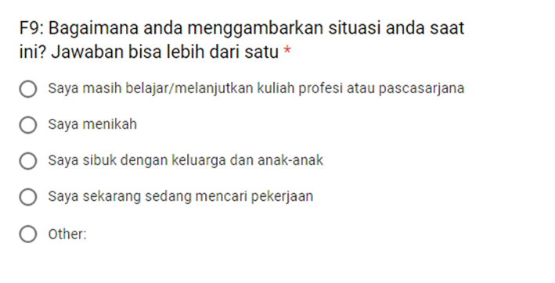

Gambar IV‑6 Eksplorasi F9

Pada pengisian input F9: Bagaimana anda menggambarkan situasi anda saat ini jawaban bisa lebih dari satu\*, tidak sesuai dengan yang ditulis karena tidak bisa pilihan lebih dari satu atau *multi choice* oleh karena itu di aplikasi yang sedang di kembangkan dari tipe *radiobutton* di ubah menjadi *checkbox*, supaya fungsinya sesuai dan bisa memilih lebih dari satu.

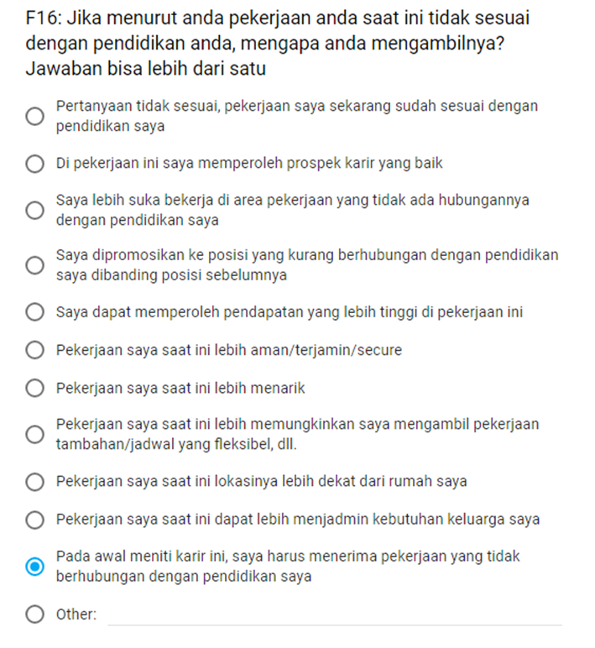

Gambar IV‑7 Eksplorasi F16

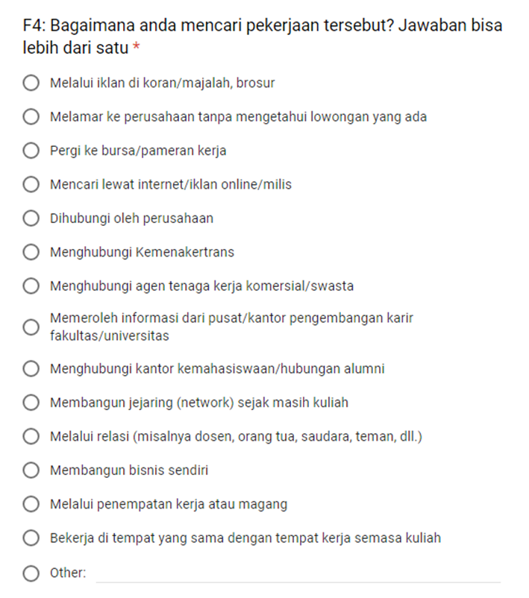

Gambar IV‑8 Eksplorasi F4

Pada pengisian input F16 dengan F4 jawaban lebih dari satu atau multi choice tidak bisa, karena memakai input dengan tipe *radiobutton*, seharusnya menggunakan dengan tipe *checkbox* supaya jawaban bisa di pilih lebih dari satu.

Jadi kesimpulan dari eksplorasi tesebut atau temuan dari aplikasi yang sudah ada adalah belum menggunakan validasi pada inputan (nomor telepon, nomor pokok mahasiswa), pada jawaban lebih dari satu atau *multi choice* terdapat pada kode menu (F16, F4, F9) merubah tipe input dari tipe radio di rubah menjadi tipe *checkbox* dan belum ada *login* ke aplikasi web tersebut, aksesnya untuk saat ini hanya pengisian saja.

### Pembangunan Perangkat Lunak

Dalam pembangunan perangkat lunak ini *System requirements* adalah:

1. Windows
2. Microsoft Windows 7/8/10 (32- or 64-bit)
3. 3 GB RAM *minimum*, 8 GB RAM *recommended*; plus 1 GB for the *Android Emulator*
4. 2 GB *of available disk space minimum*, 4 GB *Recommended* (500 MB for IDE + 1.5 GB for Android SDK and *emulator system image*)
5. 1280 x 800 *minimum screen resolution*
6. Mac
7. Mac OS X 10.10 (*Yosemite*) *or higher, up to* 10.13 (macOS *High* *Sierra*)
8. 3 GB RAM *minimum*, 8 GB RAM *recommended*; *plus* 1 GB *for the Android Emulator*
9. 2 GB *of available disk space minimum*,
10. 4 GB *Recommended* (500 MB for IDE + 1.5 GB *for Android SDK and emulator system image*)
11. 1280 x 800 *minimum screen resolution*
12. Linux
13. GNOME or KDE desktop
14. Tested on Ubuntu 14.04 LTS, Trusty Tahr (64-bit distribution capable of running 32-bit applications)
15. 64-bit distribution capable of running 32-bit applications
16. GNU C Library (glibc) 2.19 or later
17. 3 GB RAM minimum, 8 GB RAM recommended; plus 1 GB for the Android Emulator
18. 2 GB of available disk space minimum,
19. 4 GB Recommended (500 MB for IDE + 1.5 GB for Android SDK and *emulator system image*)
20. 1280 x 800 *minimum screen resolution*

Untuk hasil apilkasi *mobile*, spesifikasi untuk menginstal aplikasi *mobile tracer* alumni minimum os android 4.0 *ice cream sandwich*. Perlu diperhatikan untuk minimal spesifikasi dalam pengembangan aplikasi karena akan menghambat jika tidak sesuai dengan minimal spesifikasi dengan demikian dalam tahap pembangunan perangkat lunak tersebut dapat berjalan sesuai dengan yang diharapkan sumber<https://developer.android.com/studio/#Requirements>

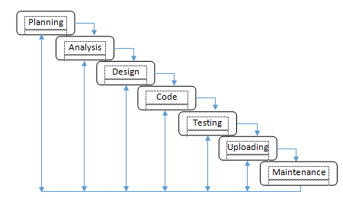

Gambar IV‑9 Metode *Waterfall*

Metode perancangan untuk pembuatan aplikasi yang digunakan untuk merancang sistem ini adalah *Waterfall Model*, yaitu bertujuan agar memperoleh tahapan perancangan yang lebih baik. Langkah awal penilitian dilakukan dengan mengumpulkan data-data alumni yang diperoleh dari FTI UNIBBA dan data alumni dari website versi desktop baik *hardcopy* maupun *softcopy*. Selanjutnya metode ini mengusulkan sebuah pendekatan kepada pengembangan perangkat lunak yang sistematik dan sekuensial yang dapat berjalan pada sistem operasi android dimulai pada tingkat dan kemajuan sistem sebuah *planning, analisis, desain, coding, testing, uploading dan maintenance*.

#### Desain Sistem

Desain sistem dalam pembuatan *tracer* alumni FTI UNIBBA ini terdiri dari tahapan perancangan *Entity Relationship Diagram (ERD), Flowchart program, Data Flow Diagram (DFD), Database* dan *Desain interface.*

##### Entity Relationship Diagram (ERD)

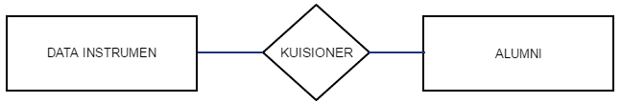

Gambar IV‑10 *Entity Relationship Diagram (ERD)*

Entity Relationship Diagram (ERD) dalam aplikasi tersebut terbagi dalam tiga tahapan. Pada tahapan pertama data instrument atau pengumpulan data alumni, tahapan kedua lanjut ke biodata alumni dan kuisioner, pada tahapan ketiga alumni dapat melihat biodata, informasi dan perkembangan alumni setelah lulus.

##### Flowchart program

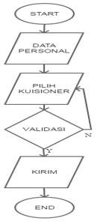

Gambar IV‑11 *Flowchart tracer study*

Dari gambar *flowchart* tersebut dimulai dari user menginput data personal lanjut ke pilihan kuisioner pada aplikasi terus ke proses validasi jika penginputan data sesuai maka aplikasi akan mengirim data dan disimpan di server FTI UNIBBA. Berikut adalah entri data yang harus di isi pada aplikasi:

1. **DATA PERSONAL**
2. Email
3. Angkatan
4. Nomor Pokok Mahasiswa
5. Nomor Telepon/HP
6. Nama Lengkap
7. Program Studi
8. **PILIH KUISIONER**
9. Tracer Study
10. Kerja lapangan
11. Magang
12. Perkuliahan
13. Demonstrasi
14. Partisipasi dalam proyek riset
15. Diskusi
16. Praktikum
17. Instansi / Perusahaan (Bagi yang sudah bekerja)
18. F8: Apakah anda bekerja saat ini (termasuk kerja sambilan dan wirausaha)?
19. F9: Bagaimana anda menggambarkan situasi anda saat ini? Jawaban bisa lebih dari satu
20. F11: Apa jenis perusahaan/instansi/institusi tempat anda bekerja sekarang?
21. F16: Jika menurut anda pekerjaan anda saat ini tidak sesuai dengan pendidikan anda, mengapa anda mengambilnya? Jawaban bisa lebih dari satu
22. F7: Berapa banyak perusahaan/instansi/institusi yang merespons lamaran anda?
23. F17-2: Pada saat ini, pada tingkat mana kompetensi di bawah ini diperlukan dalam pekerjaan? (B)
24. F13: Kira-kira berapa pendapatan anda setiap bulannya?
25. F10: Apakah anda aktif mencari pekerjaan dalam 4 minggu terakhir? Pilihlah Satu Jawaban. KEMUDIAN LANJUT KE F17
26. F17-1: Pada saat lulus, pada tingkat mana kompetensi di bawah ini anda kuasai? (A)
27. F5: Berapa bulan waktu yang dihabiskan (sebelum dan sesudah kelulusan) untuk memeroleh pekerjaan pertama?
28. F7a: Berapa banyak perusahaan/instansi/institusi yang mengundang anda untuk wawancara?

\*Alamat Instansi / Perusahaan

1. F6: Berapa perusahaan/instansi/institusi yang sudah anda lamar (lewat surat atau e-mail) sebelum anda memeroleh pekerjaan pertama?
2. F14: Seberapa erat hubungan antara bidang studi dengan pekerjaan anda?

\*Nomor Telepon Kantor

1. F15: Tingkat pendidikan apa yang paling tepat/sesuai untuk pekerjaan anda saat ini?
2. F3: Kapan anda mulai mencari pekerjaan? Mohon pekerjaan sambilan tidak dimasukkan
3. F4: Bagaimana anda mencari pekerjaan tersebut? Jawaban bisa lebih dari satu
4. **VALIDASI**

Jika data (\*) wajib di isi tetapi tidak di isi, muncul notifikasi harus di isi dan tidak bisa menyimpan data atau next ke halaman berikut nya maka user harus memperhatikan data (\*) wajib di isi tersebut.

1. **KIRIM**
2. Mengirim data personal
3. Mengirim data kuisioner
4. Proses Menyimpan data personal dan kuisioner ke server

##### Data Flow Diagram (DFD)

Perancangan *Data Flow Diagram* (DFD) pada aplikasi “Tracer Study Alumni Fakultas Teknologi Universitas Bale Bandung berbasis Android” adalah sebagai berikut :

1. **Data Flow Diagram (DFD) level 0**

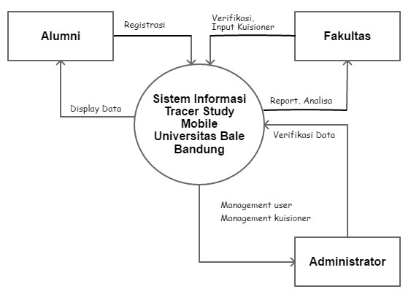

Gambar IV‑12 DFD Level 0

Perancangan *Data Flow Diagram* (DFD) level 0 ini adalah penggambaran hubungan sistem dengan lingkungan luarnya atau entitas luar yang terlibat dengan sistem serta aliran data masuk dan keluar sistem. DFD level 0 dilakukan untuk menggambarkan alur kerja sistem secara umum. Alumni ke aplikasi hanya mempunyai akses registrasi dan display data, fakultas mempunyai akses verifikasi, input user dan report Analisa, dan *administrator* mempunyai akses verifikasi data, *management user* dan kuisioner.

1. **Data Flow Diagram (DFD) level 1**

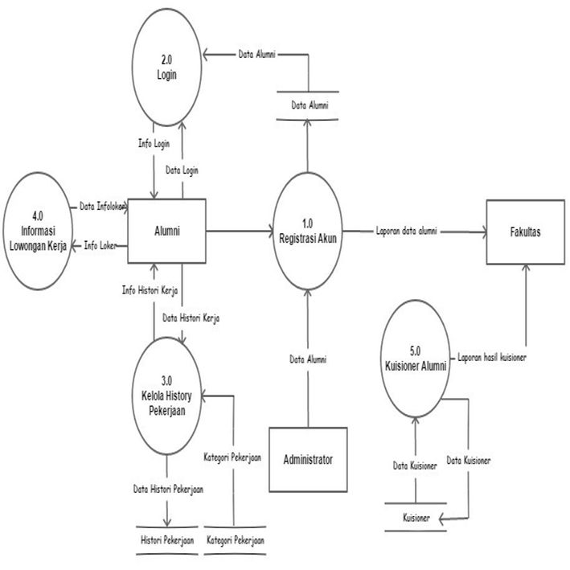

Gambar IV‑13 DFD Level 1

Perancangan *Data Flow Diagram* (DFD) level 1 merupakan penggambaran sistem yang lebih rinci dari DFD level 0. DFD level 1 dilakukan untuk menggambarkan proses-proses yang terjadi pada sistem *Tracer Study* alumni FTI UNIBBA. Pada tahapan pertama masuk kepada tahap registrasi akun, pada tahapan kedua masuk pada proses login ke aplikasi, pada tahapan ketiga proses history pekerjaan alumni setelah lulus dan pada tahapan kelima kuisioner alumni yang di akses oleh alumni.

Berikut merupakan *Data Flow Diagram* (DFD) dari sistem informasi *tracer study* yang diusulkan.

1. **Data Flow Diagram (DFD) level 2**

Pada *Data Flow Diagram* (DFD) level 2 pengolahan data ini dijelaskan mengenai proses pengolahan data yang terjadi pada sistem informasi alumni yang lebih rinci. Adapun proses-proses yang terjadi pada *Data Flow Diagram* (DFD) Level 2 pengolahan data yang diusulkan pada sistem informasi alumni yaitu pengolahan data alumni, pengolahan data kuisioner, pengolahan data informasi lowongan kerja, dan pengolahan data set lokasi alumni.

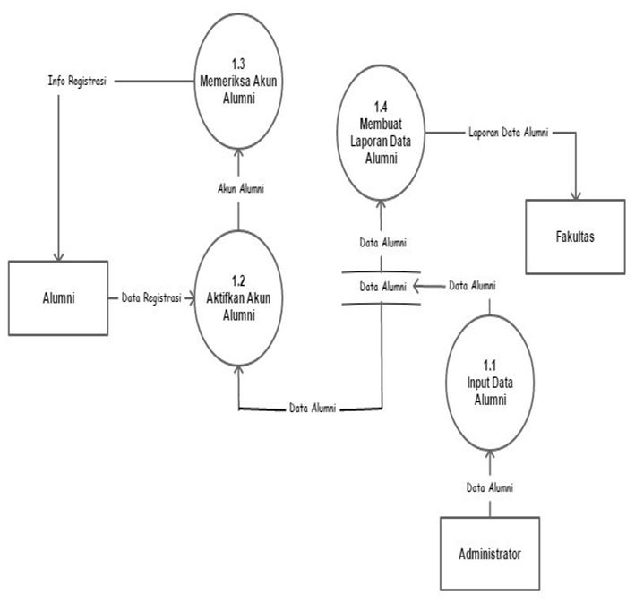

Gambar IV‑14 DFD Level 2 Daftar

DFD level 2 Daftar dimulai dari tahap pertama input data alumni, tahap kedua aktifkan akun alumni, tahap ketiga memeriksa akun alumni, tahap ke empat membuat laporan data alumni dengan *trigger* dari pihak FTI UNIBBA.

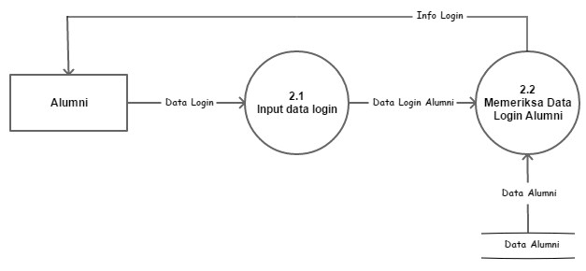

Gambar IV‑15 DFD Level 2 *Login*

DFD Level 2 *Login* alumni input data *login* kemudian memeriksa data *login* benar jika benar akan masuk ke menu aplikasi dan jika salah maka peringatan atau notifikasi.

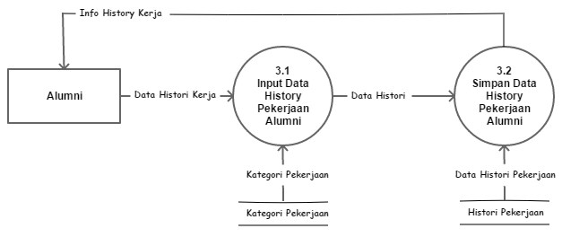

Gambar IV‑16 DFD Level 2 Kuisioner histori pekerjaan

DFD Level 2 Kuisioner histori pekerjaan alumni input data dengan kategori pekerjaan kemudian jika sudah selesai simpan data ke server dan alumni dapat melihat informasi *history* pekerjaan.

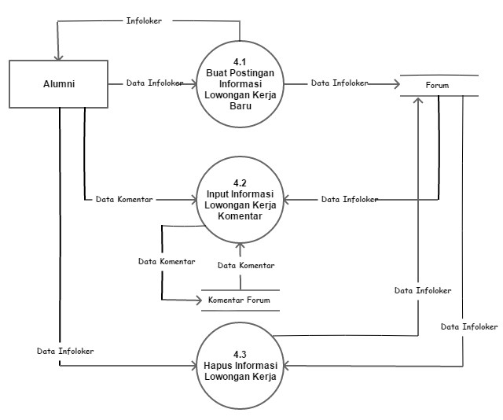

Gambar IV‑17 DFD Level 2 Informasi lowongan pekerjaan

DFD Level 2 Informasi lowongan pekerjaan tahap pertama alumni membuat postingan informasi kerja praktek lowongan kerja baru lanjut ke forum informasi lowongan kerja, tahap kedua input untuk komentar dari alumni lain dan pada tahap ketiga menu untuk hapus informasi lowongan kerja .

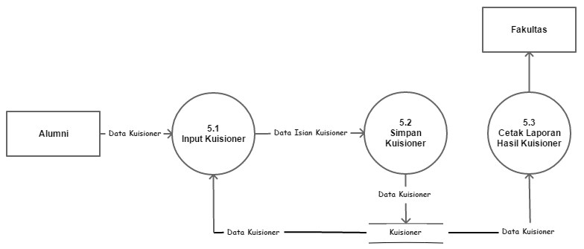

Gambar IV‑18 DFD Level 2 Kuisioner

DFD Level 2 Kuisioner tahap pertama alumni input kuisioner, tahap kedua data di simpan ke server dan tahap ketiga cetak laporan hasil kuisioner yang terkontrol oleh pihak FTI UNIBBA.

##### Perancangan Database

Berikut adalah perancangan database pada sistem *tracer alumni* FTI UNIBBA:

1. **Relationship (Class Diagram)**

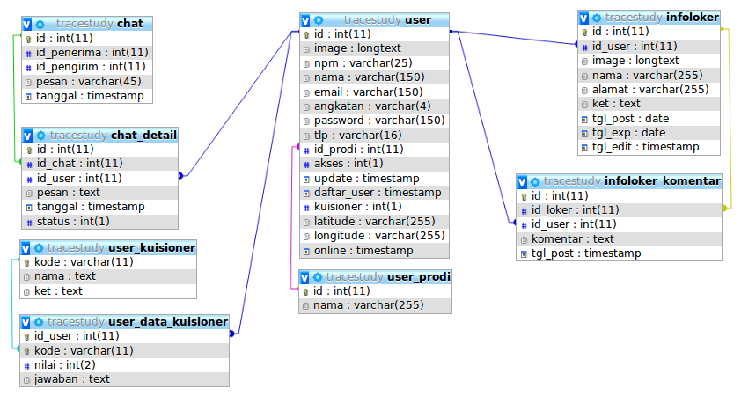

Gambar IV‑19 *Relationship(Class Diagram)*

Relationship (*Class Diagram*) *tracer* alumni pada database di uraikan untuk relasi tabel user dengan field id\_user ke tabel infoloker, infoloker\_komentar, chat\_detail, user\_data\_kuisioner, dengan field id\_user sedangkan relasi user\_prodi field id dengan field id\_prodi. tabel chat field id relasi dengan chat\_detail field id\_chat, tabel user\_kuisioner field kode relasi dengan user\_data\_kuisioner field kode dan relasi tabel infoloker field id dengan infoloker\_komentar dengan field id\_loker.

1. **Perancangan Basis Data**

Perancangan basis data *database tracer* alumni dengan jumlah total 8 tabel dimana fungsionalnya sudah mencakup kebutuhan standar *tracer* alumni. Selama fase ini, dirancang spesifikasi-spesifikasi untuk basis data yang disimpan yang berhubungan dengan struktur-struktur penyimpanan fisik, penempatan record dan jalur akses.tabel dalam pembangunan aplikasi tersebut adalah sebagai berikut:

1. **Tabel Chat**

Tabel IV‑5 Perancangan basis data chat

|  |  |  |  |
| --- | --- | --- | --- |
| **Tabel Chat** | | | |
| **Nama Kolom** | **Tipe Data** | **Status** | **Keterangan** |
| id | int(11) | PK | id chat |
| id\_penerima | int(11) |  | Penerima |
| id\_pengirim | int(11) |  | Pengirim |
| pesan | varchar(45) |  | Pesan |
| tanggal | Timestamp |  | Tanggal |

Tabel chat digunakan untuk menyimpan sesi obrolan / chat pengirim dan penerima dengan sesama pengguna aplikasi. Memudahkan untuk komunikasi dengan sesama alumni disimpan ke *database* sehingga *user* dapat menampilkan *chat list* antara pengirim dan penerima sesuai pengguna aplikasi tersebut.

1. **Tabel chat detail**

Tabel IV‑6 Perancangan basis data chat\_detail

|  |  |  |  |
| --- | --- | --- | --- |
| **Tabel Chat\_Detail** | | | |
| **Nama Kolom** | **Tipe Data** | **Status** | **Keterangan** |
| id | int(11) | PK | id chat detail |
| id\_chat | int(11) | FK | id chat |
| id\_user | int(11) | FK | id user |
| pesan | Text |  | pesan text |
| tanggal | Timestamp |  | Tanggal |
| status | int(1) |  | Status |

Tabel chat detail digunakan untuk menyimpan pesan / obrolan antara penerima dan pengirim dengan forgien key pada field id\_chat dan id\_user. Menampilkan *history chat list* antara pengirim dan penerima pada aplikasi sesuai *user* tersebut.

1. **Tabel Info loker**

Tabel IV‑7 Perancangan basis data infoloker

|  |  |  |  |
| --- | --- | --- | --- |
| **Tabel Infoloker** | | | |
| **Nama Kolom** | **Tipe Data** | **Status** | **Keterangan** |
| id | int(11) | PK | id infoloker |
| id\_user | int(11) | FK | id user |
| image | Longtext |  | image base64 |
| nama | varchar(255) |  | nama |
| alamat | varchar(255) |  | alamat |
| ket | Text |  | keterangan |
| tgl\_post | Date |  | tanggal posting |
| tgl\_exp | Date |  | tanggal expired |
| tgl\_edit | Timestamp |  | tanggal edit |

Tabel info loker digunakan untuk menyimpan informasi lowongan kerja yang di input alumni maupun pihak FTI UNIBBA. Sehingga user/alumni dapat melihat pada aplikasi.

1. **Tabel Infoloker\_komentar**

Tabel IV‑8 Perancangan basis data infoloker\_komentar

|  |  |  |  |
| --- | --- | --- | --- |
| **Tabel Infoloker\_Komentar** | | | |
| **Nama Kolom** | **Tipe Data** | **Status** | **Keterangan** |
| Id | int(11) | PK | id infoloker komentar |
| id\_loker | int(11) | FK | id infoloker |
| id\_user | int(11) | FK | id user |
| komentar | Text |  | komentar text |
| tgl\_post | Timestamp |  | tanggal posting |

Tabel info loker komentar digunakan untuk menyimpan komentar dari postingan informasi lowongan kerja. Pengguna bisa mengomentari dan menanyakan kepada yang posting informasi jika ada yang kurang jelas dan user selain yang posting informasi tersebut bisa membantu menjawab atau sharing pengalaman.

1. **Tabel User**

Tabel IV‑9 Perancangan basis data user

|  |  |  |  |
| --- | --- | --- | --- |
| **Tabel User** | | | |
| **Nama Kolom** | **Tipe Data** | **Status** | **Keterangan** |
| Id | int(11) | PK | id user |
| image | Longtext |  | image base64 |
| Npm | varchar(25) |  | nomor pokok mahasiswa |
| Nama | varchar(150) |  | Nama |
| email | varchar(150) |  | Email |
| angkatan | varchar(4) |  | angkatan |
| password | varchar(150) |  | password |
| Tlp | varchar(16) |  | telepon |
| id\_prodi | int(11) | FK | id prodi |
| update | timestamp |  | tanggal update |
| daftar\_user | timestamp |  | daftar user |
| kuisioner | int(1) |  | status kuisioner |
| latitude | varchar(255) |  | latitude |
| longitude | varchar(255) |  | longitude |
| online | timestamp |  | status online |

Tabel user digunakan untuk mengumpulkan data alumni yang mendaftar untuk masuk ke sistem berperan penting dalam aplikasi *tracer* alumni.

1. **Tabel User\_Kuisioner**

Tabel IV‑10 Perancangan basis data user\_data\_kuisioner

|  |  |  |  |
| --- | --- | --- | --- |
| **Tabel User\_Data\_Kuisioner** | | | |
| **Nama Kolom** | **Tipe Data** | **Status** | **Keterangan** |
| id\_user | int(11) | FK | id user |
| kode | varchar(11) | FK | Kode |
| nilai | int(2) |  | Nilai |
| jawaban | Text |  | Jawaban |

Tabel user\_kuisioner digunakan untuk menyimpan jawaban hasil pengisian kuisioner alumni pada aplikasi.

1. **Tabel User\_Kuisioner**

Tabel IV‑11 Perancangan basis data user\_kuisioner

|  |  |  |  |
| --- | --- | --- | --- |
| **Tabel User\_Kuisioner** | | | |
| **Nama Kolom** | **Tipe Data** | **Status** | **Keterangan** |
| kode | varchar(11) | PK | Kode |
| nama | Text |  | Nama |
| ket | Text |  | Keterangan |

Tabel user\_prodi digunakan untuk data judul pertanyaan kuisoner. Yang tercatat di database dan digunakan untuk menampilkan keterangan yang telah diisi dengan menampilkannya pada laporan.

1. **Tabel User\_Prodi**

Tabel IV‑12 Perancangan basis data user\_prodi

|  |  |  |  |
| --- | --- | --- | --- |
| **Tabel User\_Prodi** | | | |
| **Nama Kolom** | **Tipe Data** | **Status** | **Keterangan** |
| Id | int(11) | PK | id user prodi |
| nama | varchar(255) |  | Nama |

Tabel user\_prodi digunakan sebagai data program studi FTI UNIBBA.

##### Desain interface

Desain interface pada aplikasi mobile Tracer Study Alumni FTI UNIBBA, di buat seminimalis mungkin supaya memudahkan dalam pengaksesan aplikasi tersebut, berikut rincian halaman pada aplikasi tracer alumni:

1. Halaman Utama dengan pilihan 2 tombol (Daftar dan Login)
2. Daftar
3. Login
4. Pengisian Identitas
5. Pengisian Kuisioner di split menjadi 6 halaman
6. Identitas user
7. Ubah kata sandi login user
8. Dashboard informasi dengan grafik
9. Chatting
10. Lowongan Kerja
11. Informasi List alumni
12. Informasi Lokasi alumni
13. Informasi Lokasi Universitas
14. Informasi Web Universitas

### Pelaporan Hasil Kerja Praktek

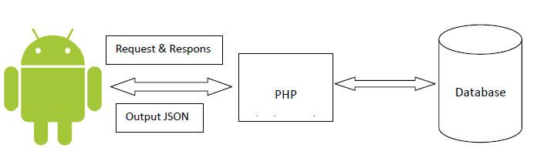

Gambar IV‑20 Gambaran Umum Sistem

Aplikasi dibangun dengan menggunakan Android SDK (Software Development Kit) serta membangun sebuah *web service* sebagai penghubung komunikasi antara aplikasi mobile dengan *web server* *tracer* study menggunakan bahasa pemrograman PHP. Aplikasi akan mengakses *web service* yang mengambil informasi dari database *web server* dan mengirimkannya kepada aplikasi dalam format JSON (*JavaScript Simple Object Notation*). Aplikasi akan mengolah format data JSON dari *web service* dan menampilkannya pada *User Interface* aplikasi.

Hasil penelitian ini adalah sebuah produk program aplikasi untuk pelacakan jejak alumni (*tracer study*) berbasis android pada FTI UNIBBA, yang dapat digunakan untuk membantu para alumni dalam mengisi data *tracer study* yang dibutuhkan kampus sebagai umpan balik dalam upaya perbaikan proses perkuliahan di kampus itu sendiri dan menjadi nilai tambah bagi fakultas. Berikut tampilan dari program yang dibuat.

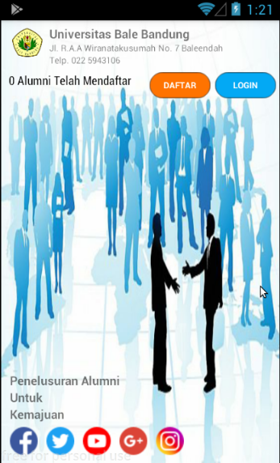

Gambar IV‑21 Tampilan utama

Pada menu utama aplikasi ini terdapat beberapa pilihan menu yang dapat dipilih oleh user, diantaranya adalah menu tombol daftar dan *login*. Untuk user alumni yang belum mempunyai akun, silahkan untuk memilih tombol daftar.

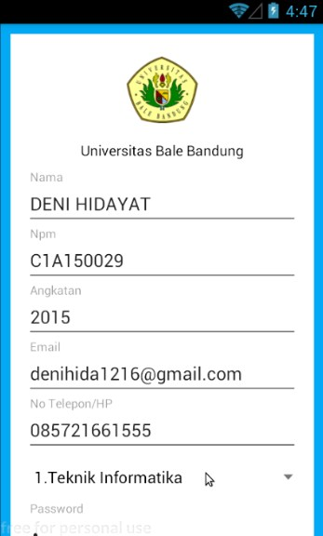 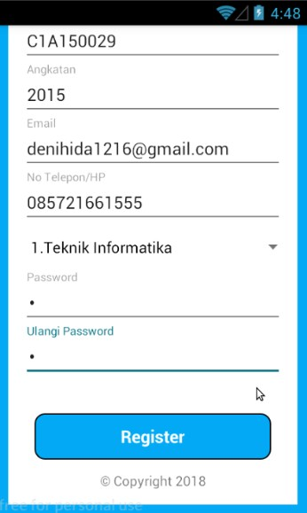

Gambar IV‑22 Daftar

Jika daftar telah berhasil , maka user akan masuk pada tampilan halaman login aplikasi. Selanjutnya login dengan memasukan *user login* dan *password* saat pertama di daftarkan. Jika data tidak sesuai akan muncul notifikasi peringatan *user* atau *password* tidak sesuai.

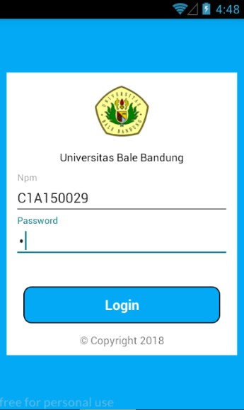

Gambar IV‑23 Login aplikasi

Jika *login* telah berhasil , maka user akan masuk otomatis pada tampilan halaman pengisian kuisioner, berlaku untuk user yang baru tujuannya supaya pengisian kuisioner tersebut tidak terlewatkan oleh alumni. Pada pengisian tracer study ini ada 5 bagian yang harus diisi oleh user, diantaranya adalah data personal, riwayat pendidikan, riwayat, pendidikan lanjut, riwayat pekerjaaan dan indikator kompetensi.

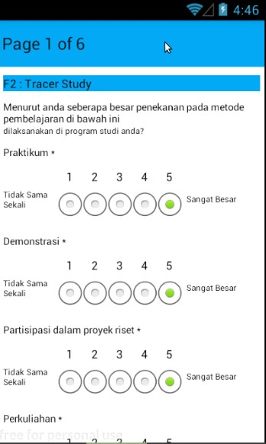 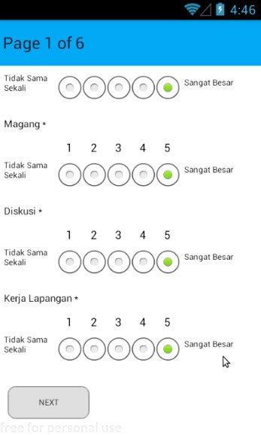

Gambar IV‑24 Kuisioner

Jika proses pengisian kuisioner tersebut telah berhasil, maka user akan masuk pada menu tampilan aplikasi diantaranya adalah menu kuisioner, *profile*, *mapping* lokasi (Alumni dan Universitas), serta pada halaman aplikasi yaitu halaman *dashboard*, *chatting*, informasi lowongan kerja dan pencarian alumni.

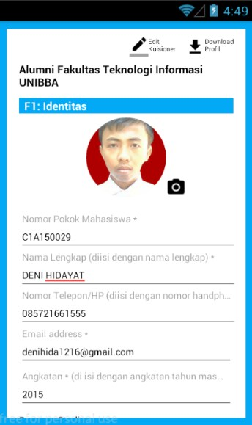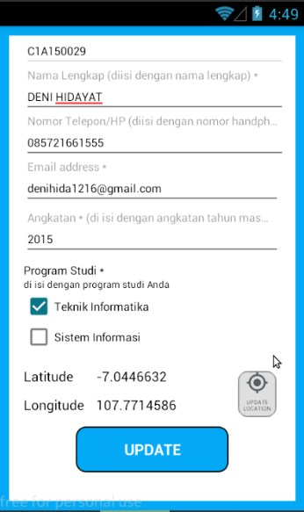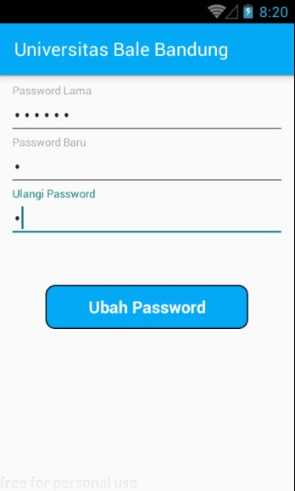

Gambar IV‑25 Form Identitas *User*

Pada *form* indentitas *user* setiap alumni dapat mengisi dan update identitas yang sesuai maupun *password* dan disarankan berada di rumah saat proses menyimpan latitude dan longitude sehingga menampilkan pada *google maps* posisi alamat alumni akurat.

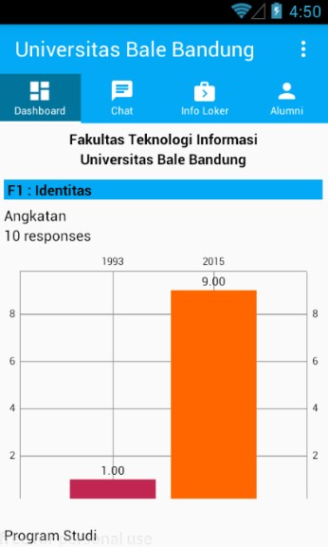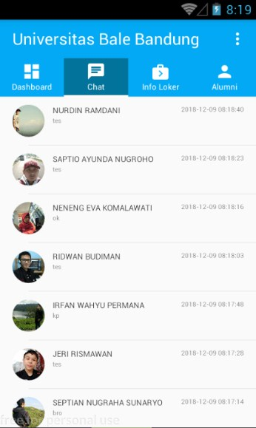

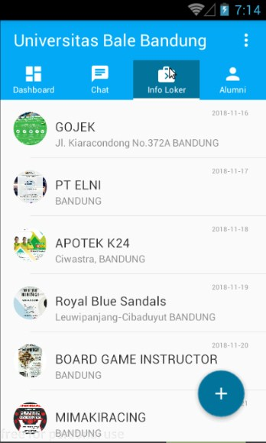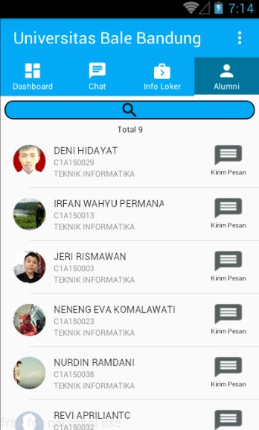

Gambar IV‑26 Menu Aplikasi Utama

Tampilan menu aplikasi utama pada aplikasi jika alumni berhasil *login*, menu tersebut *dashboard* berisi grafik data alumni, *chatting* sesama pengguna aplikasi, informasi lowongan kerja dar alumni maupun resmi dari FTI UNIBBA dan list data alumni dengan melakukan pencarian program studi dan tahun angkatan. Pelaporan hasil KP tersebut dilaporkan kepada dosen pembimbing lapangan atau dekan FTI UNIBBA untuk informasi KP dalam pengembangan aplikasi yang sudah ada dengan aplikasi yang di usulkan.

## Pencapaian Hasil

Adapun hasil yang dicapai dari KP di FTI UNIBBA berupa perangkat lunak *tracer* alumni dengan format *file* apk. Perangkat lunak ini beroperasi di *smartphone* dengan sistem operasi android. Aplikasi ini menawarkan fungsionalitas proses sebagai berikut:

1. Dashboard

Menampilkan informasi dalam bentuk grafik, sehingga memudahkan untuk melihat perkembangan dalam pengisian kuisioner dan informasi lulusan alumni FTI UNIBBA.

1. Chatting

Menyajikan menu *chatting* dalam aplikasi bertujuan untuk setiap alumni FTI UNIBBA saling berkomunikasi dan berbagi informasi.

1. Informasi Lowongan Kerja

Bertujuan untuk bisa saling berbagi informasi lowongan kerja kepada alumni yang belum bekerja, sehingga bisa memposting dan di akses oleh semua alumni FTI UNIBBA.

1. Pencarian Alumni

Menampilkan pencarian alumni FTI UNIBBA dari setiap tahun angkatan yang lulus dan disediakan fitur untuk mengirim pesan kepada alumni.

1. Kuisioner

Menu kuisioner ini memudahkan FTI UNIBBA untuk mengidentifikasi perkembangan alumni setelah lulus.

1. Identitas

Menu ini disediakan untuk mengisi identitas user dan user dapat mengset lokasi koordinat saat berada di rumah untuk dimunculkan ke peta yang berada dalam aplikasi serta user dapat mendownload identitas tersebut kedalam file yang berformat pdf.

1. Lokasi Alumni

Menu lokasi ini bertujuan untuk memudahkan pelacakan setiap alumni sehingga muncul di Map lulusan FTI UNIBBA dengan cara setiap alumni meng set lokasi koordinat saat berada di rumah.

1. Lokasi dan Website FTI UNIBBA

Menu ini disediakan untuk memudahkan dalam mengakses Map lokasi dan Web FTI UNIBBA.

Fungsi-fungsi dan tampilan yang diimplementasikan tersebut terdapat beberapa fungsi yang sama pada *tracer* almuni web yang sudah berjalan.

# PENUTUP

## Kesimpulan dan saran mengenai pelaksanaan KP

Dari kesimpulan dan saran mengeni pelaksanaan KP di FTI UNIBBA adalah sebagai berikut:

### Kesimpulan Pelaksanaan Kerja Praktek

Adapun kesimpulan mengenai pelaksanaan KP antara lain:

1. Mahasiswa dapat mengaplikasikan ilmu yang diperoleh selama perkuliahan untuk menyelesaikan permasalahan di dunia nyata.
2. Mahasiswa dapat mengetahui ilmu dan keterampilan yang dibutuhkan untuk memasuki dunia kerja di era globalisasi, seperti:
   1. Keterampilan berkomunikasi dan bekerja sama dengan orang lain.
   2. Ilmu dasar mengenai bidang spesifik yang diperoleh selama perkuliahan. Misalnya ilmu dasar di bidang Informatika, ilmu dasar di bidang Ekonomi, dan sebagainya.
   3. Keterampilan menganalisis permasalahan untuk dicari solusinya.
   4. Ilmu pengetahuan umum.
   5. Keterampilan mempelajari hal yang baru dalam waktu relatif singkat.
3. Mahasiswa menyadari pentingnya etos kerja yang baik, disiplin, dan tanggung jawab dalam menyelesaikan suatu pekerjaan.
4. KP dapat melatih mahasiswa untuk bekerja sama dalam suatu tim, baik antar peserta KP maupun dengan dosen / staff lain di FTI UNIBBA.
5. Mahasiswa memperoleh tambahan pada KP yang dilakukan di FTI UNIBBA, mahasiswa mendapatkan pengetahuan tambahan mengenai:
   1. Cakupan mahasiswa alumni secara mendetail, seperti npm, nama, alamat mahasiswa, angkatan dan tahun lulus mahasiswa.
   2. Perancangan antarmuka berbasis android yang *user friendly* dalam waktu yang tidak terlalu lama.

### Saran Pelaksanaan KP

Adapun saran mengenai pelaksanaan KP antara lain:

1. Perlu ditumbuhkan kebiasaan belajar secara mandiri (*self learning*) di kalangan mahasiswa, khususnya dalam mempelajari teknologi secara aplikatif. Salah satu fasilitas yang tersedia yang mendukung proses pembelajaran secara mandiri ini adalah koneksi internet yang cukup cepat.
2. Perlu adanya kemampuan mahasiswa untuk menggabungkan seluruh ilmu yang pernah didapat di perkuliahan dalam proses pembangunan perangkat lunak.
3. Perlu adanya bimbingan secara lebih intensif bagi mahasiswa yang mengikuti kegiatan KP.
4. Jika memungkinkan, dalam pelaksanaan KP mahasiswa dapat dilibatkan dalam suatu proyek di mana mahasiswa dapat bekerja sama dengan pegawai lain.

## Kesimpulan dan saran mengenai substansi yang digeluti selama KP

Berikut adalah kesimpulan dan saran mengenai substansi yang di geluti selama KP di FTI UNIBBA:

### Kesimpulan mengenai Tracer Alumni Berbasis Android

Dari hasil penelitian hingga pembuatan aplikasi tracer alumni ini, penulis dapat menyimpulkan sebagai berikut:

1. Hasil kegiatan penelitian ini adalah dibuatnya sebuah sistem *tracer* alumni berbasis android *online* untuk lulusan mahasiswa FTI UNIBBA.
2. Dibuatnya aplikasi berbasis android untuk meng-update data diri para lulusan jurusan FTI UNIBBA seperti data pribadi, data tempat bekerja dll.
3. Adanya media forum dan *chatting* di aplikasi android untuk para alumni sebagai media komunikasi antar alumni.
4. Adanya media untuk memperoleh *feedback* berupa pendapat alumni tetang relevansi kurikulum yang pernah dipelajari di universitas dengan dunia kerja dan pendapat tentang faslitas kampus melalui pengisian kuisioner online.
5. Sistem Informasi *tracer* alumni menampilkan laporan sehingga mempermudah dalam memperoleh informasi tentang alumni. Informasi yang disajikan berupa tabel dan grafik.

### Saran mengenai Tracer Alumni Berbasis Android

Berdasarkan hasil penelitian dan kesimpulan yang ada, penulis memberikan saran-saran yang mungkin berguna, antara lain:

1. Tampilan sistem *tracer* alumni masih sederhana untuk itu dalam pengembangan diharapkan untuk ditambahkan icon shortcut yang lebih menarik dan dalam pengisian tahapan-tahapan nya di sederahanakan sehingga tidak membingungkan alumni.
2. Kuisioner yang terdapat dalam sistem lebih di kembangkan dan dilengkapi sehingga informasi tentang alumni lebih signifikan dan sesuai dengan yang diharapkan.
3. Akses *user* dan *administrator* masih sama untuk itu dalam pengembangan di harapkan ada tingkat perbedaan untuk akses ke aplikasi.
4. Untuk dashboard grafik pada aplikasi perlu dikembangkan sesuai dengan statistik pada bidang pekerjaan sesuai program studi, wirausaha dan yang tidak bekerja.
5. Database masih menggunakan Xampp (Php,Mysql) perlu dikembangkan seperti database *firebase, pusher, dll*. Sehingga sinkronisasi data dan notifikasi jika ada pemberitahuan *realtime*.
6. Untuk aplikasi belum ada / tersimpan ke *playstore* untuk pengguna android dan *App store* untuk pengguna *apple* sehingga memudahkan *user* mencari aplikasi *tracer study* alumni FTI UNIBBA.

**DAFTAR PUSTAKA**

Arifianto, Teguh (2011:1), Android Perangkat Bergerak Pada Sistem Operasi Untuk Telepon Seluler Yang Berbasis Linux. Bandung: Penerbit Soraya.

Budi Raharjo, Imam Heryanto & Rosdiana. 2014. Modul Pemograman Android (Java, Xml, Php, & Mysql). Bandung: Penerbit Modula.

Buyens, Jim. 2001.WebDatabase Development. Elex Media Komputindo.Jakarta

Brady, M.,& Loonam, J., “Exploring the use of entity-relationship diagramming as a technique to support grounded theory inquiry”, Bradford: Emerald Group Publishing, 2010

DIKTI. (n.d.). Tracer Studi - About Site. Retrieved February 5, 2019, from http://tracerstudy.dikti.go.id/index.php/site/about

Fikawati S dan Syafiq A. 2012. Buku Panduan Sistem Pusat Karir. Jakarta : Dikti.

Jogiyanto, H.M., 2005, Analisa dan Desain Sistem Informasi: Pendekatan Terstruktur Teori dan Praktik Aplikasi Bisnis, ANDI, Yogyakarta

Json. (n.d.). JSON. Retrieved February 6, 2019, from <https://www.json.org>

Pahlevy,2010. Pengertian Flowchart dan definisi data.(http://www.landasanteori.com/2015/10/pengertian-flowchart-dan definisi-data.html) diakses tanggal 12 Juni 2016

Rasmus Lerdorf. (1995).Panduan menguasai PHP & Mysql. Jakarta: Media Kita.

Reza Chandra, Renny, Syamsi Ruhama. 2014. Pengembangan Sistem E-Tracer   
Study pada Perguruan Tinggi. Universitas Gunadarma. Depok: jurnal KNSI2014-80.

# Lampiran A. TOR

Tujuan dari kegiatan melaksanakan *tracer* alumni ini utamanya adalah menggalang partisipasi para pemangku kepentingan (*stake holders*), khususnya alumni, dalam penyusunan Program Studi Teknik Informatika dan Sistem Informasi FTI UNIBBA.

Setelah mengamati dan mempelajari lokasi KP telah ditentukan dan di setujui oleh instansi tempat KP, setelah kepala instansi penulis melakukan KP tersebut penulis menjelaskan bahwa penulis memiliki tugas yang harus dikerjakan di lokasi selama KP yaitu:

1. Langkah persiapan berupa inventarisasi dan konsolidasi data alumni yang telah tersedia di program studi.
2. Penyusunan *instrument* kuesioner untuk disebarkan ke para alumni, baik melalui “portal alumni” dan berbagai *online* *social* *media*, mau pun disebarkan langsung dengan program kunjungan.
3. Pengembangan “portal alumni” yang memuat *repository* dan *database* alumni yang dapat di-akses secara *online*.
4. Mengembangkan aplikasi yang sudah ada dari berbasis *web* ke *android* tujuannya untuk mempermudah survei dan pendataan alumni.
5. Melakukan analisis secara mendalam berdasarkan data hasil penyebaran kuesioner maupun survei dan wawancara dari alumni.

Bandung, 07 Februari 2019

Disetujui Oleh:

Peserta Kerja Praktek Dekan FTI UNIBBA

Deni Hidayat Yudi Herdiana ST. M.T

NIM. 311150029 NIK. 04104808008

# Lampiran B. Log Activity



# Lampiran C. Dokumen Teknik

Berikut adalah penjelasan singkat source code aplikasi tracer study alumni FTI UNIBBA untuk request dan response dengan database.

1. Bagian ini untuk koneksi ke database server api menggunakan framework retrofit.

package com.unibba.tracestudy.Rest;

import retrofit2.Retrofit;

import retrofit2.converter.gson.GsonConverterFactory;

public class ApiClient {

public static final String BASE\_URL = "http://10.0.3.2/tracestudy/";

private static Retrofit retrofit = null;

public static Retrofit getClient() {

if (retrofit==null) {

retrofit = new Retrofit.Builder()

.baseUrl(BASE\_URL)

.addConverterFactory(GsonConverterFactory.create())

.build();

}

return retrofit;

}

}

1. Bagian ini untuk request dan response data dengan method (Get,Post,Put,Delete).

package com.unibba.tracestudy.Rest;

import retrofit2.Call;

import retrofit2.http.Field;

import retrofit2.http.FormUrlEncoded;

import retrofit2.http.GET;

import retrofit2.http.HTTP;

import retrofit2.http.POST;

import retrofit2.http.PUT;

import retrofit2.http.Query;

public interface ApiInterface {

@GET("chat")

Call<GetChat> getChat(@Query("status") String status,

@Query("id") String id);

@FormUrlEncoded

@POST("chat")

Call<GetChatDetail> postChat(@Field("id\_chat") String id\_chat,

@Field("id\_1") String id\_1,

@Field("id\_2") String id\_2,

@Field("pesan") String pesan);

@FormUrlEncoded

@PUT("chat")

Call<GetChatDetail> putChat(@Field("id\_chat") String id\_chat,

@Field("id\_user") String id\_user);

@FormUrlEncoded

@HTTP(method = "DELETE", path = "chat", hasBody = true)

Call<GetInfoLoker> deleteChat(@Field("id") String id);

}

Untuk source code dan aplikasi lengkapnya dapat diunduh pada link : <https://drive.google.com/open?id=1UKaEyQlNbGx7OVq1zJ0NFHjFPZhiek1M>

Di rubah ke github

